CHỨNG THƯ, BÁO CÁO THẨM ĐỊNH GIÁ
Số: 275/2025/1784/VFI-CT.39.A
Khách hàng yêu cầu: BÀ TRẦN KHÁNH LY
Tài sản thẩm định: Quyền sở hữu căn hộ chung cư số 5.01, 360Bis-360G Bến Vân Đồn, phường 01, Quận 4, Thành phố Hồ Chí Minh (Nay là phường Vĩnh Hội, thành phố Hồ Chí Minh) theo Giấy chứng nhận Quyền sử dụng đất, quyền sở hữu nhà ở và tài sản khác gắn liền với đất số: DN 258773, số vào sổ cấp GCN: CN 25819 do Chi nhánh văn phòng đăng ký đất đai quận 4 cấp ngày 15/07/2024; Chủ sở hữu căn hộ là Bà Trần Khánh Ly.
Thời điểm thẩm định: Tháng 12/2025.

MỤC LỤC

NỘI DUNG | TRANG
Chứng thư thẩm định giá | 1-3
Báo cáo thẩm định giá | 4-18
Các phụ lục chi tiết kèm theo
Phụ lục 1: Thông tin hiện trạng | 19
Phụ lục 2: Thông tin thu thập thị trường | 20-25

Số: 275/2025/1784/VFI-CT.39.A | TP. Hà Nội, ngày 12 tháng 12 năm 2025

CHỨNG THƯ THẨM ĐỊNH GIÁ
Kính gửi: BÀ TRẦN KHÁNH LY
Căn cứ Hợp đồng dịch vụ thẩm định giá số: 275/2025/1784/VFI-HĐTĐ.39.A ký ngày 10 tháng 12 năm 2025 giữa Bà Trần Khánh Ly với Công ty Cổ phần Thẩm định và Đầu tư Tài chính Hoa Sen;
Căn cứ Báo cáo thẩm định giá số 275/2025/1784/VFI-BC.39.A ngày 12 tháng 12 năm 2025 của Công ty Cổ phần Thẩm định và Đầu tư Tài chính Hoa Sen;
Công ty Cổ phần Thẩm định và Đầu tư Tài chính Hoa Sen cung cấp Chứng thư thẩm định giá tài sản với nội dung sau:
1. Khách hàng yêu cầu thẩm định giá:
Tên khách hàng | : | BÀ TRẦN KHÁNH LY
CCCD số | : | 015178002361
Địa chỉ | : | 5.01 chung cư Khánh Hội 3, 360 Bis - G Bến Vân Đồn, phường Vĩnh Hội, thành phố Hồ Chí Minh

2. Thông tin về doanh nghiệp thẩm định giá:
Đơn vị thẩm định | : | CÔNG TY CỔ PHẦN THẨM ĐỊNH VÀ ĐẦU TƯ TÀI CHÍNH HOA SEN
Địa chỉ trụ sở | : | BT5 - 23, Khu đô thị mới Văn Phú, Phường Kiến Hưng, Thành phố Hà Nội
Điện thoại | : | 024 2264 4333
Mã số thuế | : | 0102708994
GCN đủ điều kiện hành nghề | : | 275/TĐG
Thông báo | : | Số 1271/TB-BTC ngày 31/12/2024 về việc doanh nghiệp đủ điều kiện kinh doanh Dịch vụ thẩm định giá.
Tài khoản số | : | 1505112366666 tại Agribank Chi nhánh Hà Nội II
Đại diện | : | Ông Vũ Văn Quân Chức vụ: Chủ Tịch HĐQT
3. Tài sản thẩm định: Quyền sở hữu căn hộ chung cư số 5.01, 360Bis-360G Bến Vân Đồn, phường 01, Quận 4, Thành phố Hồ Chí Minh (Nay là phường Vĩnh Hội, thành phố Hồ Chí Minh) theo Giấy chứng nhận Quyền sử dụng đất, quyền sở hữu nhà ở và tài sản khác gắn liền với đất số: DN 258773, số vào sổ cấp GCN: CN 25819 do Chi nhánh văn phòng đăng ký đất đai quận 4 cấp ngày 15/07/2024; Chủ sở hữu căn hộ là Bà Trần Khánh Ly.
4. Thời điểm thẩm định giá: Tháng 12/2025.
5. Mục đích thẩm định giá: Kết quả thẩm định giá để khách hàng tham khảo giá trị tài sản phục vụ công tác vay vốn tại tổ chức tín dụng.
6. Cơ sở giá trị của tài sản thẩm định giá:
Chi tiết như Báo cáo kèm theo
7. Giả thiết và giả thiết đặc biệt:
Chi tiết như Báo cáo kèm theo
8. Cách tiếp cận và phương pháp thẩm định giá:
Chi tiết như Báo cáo kèm theo
9. Giá trị tài sản thẩm định giá:
Trên cơ sở các hồ sơ, tài liệu do Khách hàng cung cấp, qua điều tra thông tin thực tế trên thị trường với cách tiếp cận và phương pháp thẩm định được áp dụng trong tính toán, Công ty Cổ phần Thẩm định và Đầu tư Tài chính Hoa Sen thông báo giá trị tài sản chưa bao gồm các loại thuế, phí và lệ phí liên quan đến việc chuyển nhượng tài sản của Quý khách hàng tại thời điểm Tháng 12/2025 ước tính như sau:
TT | Tài sản | Diện tích (m²) | Đơn giá (đồng/m²) | Thành tiền (đồng)
 | Quyền sở hữu căn hộ chung cư số 5.01, 360Bis-360G Bến Vân Đồn, phường 01, Quận 4, Thành phố Hồ Chí Minh (Nay là phường Vĩnh Hội, thành phố Hồ Chí Minh) theo Giấy chứng nhận Quyền sử dụng đất, quyền sở hữu nhà ở và tài sản khác gắn liền với đất số: DN 258773, số vào sổ cấp GCN: CN 25819 do Chi nhánh văn phòng đăng ký đất đai quận 4 cấp ngày 15/07/2024; Chủ sở hữu căn hộ là Bà Trần Khánh Ly.
1 | Đất ở tại đô thị | 81,37 | 55.000.000 | 4.475.350.000
TỔNG CỘNG |  |  |  | 4.475.350.000
LÀM TRÒN |  |  |  | 4.475.000.00
(Bằng chữ: Bốn tỷ, bốn trăm bảy mươi lăm triệu đồng./.)
10. Thời hạn hiệu lực của kết quả thẩm định giá:
- Tối đa 06 (sáu) tháng tính từ ngày ký đối với tài sản là Bất động sản.
11. Những điều khoản loại trừ và hạn chế của kết quả thẩm định giá:
- Chi tiết như Báo cáo kèm theo.
12. Các tài liệu kèm theo:
- Báo cáo kết quả thẩm định giá.
- Các phụ lục chi tiết kèm theo.
- Chứng thư thẩm định giá được phát hành 03 (ba) bản chính bằng tiếng Việt, cấp cho quý khách hàng 02 (hai) bản, lưu lại Công ty Cổ phần Thẩm định và Đầu tư Tài chính Hoa Sen 01 (một) bản có giá trị pháp lý như nhau.
- Mọi hình thức sao chép báo cáo và chứng thư thẩm định giá không có sự đồng ý bằng văn bản của Công ty Cổ phần Thẩm định và Đầu tư Tài chính Hoa Sen đều là hành vi vi phạm pháp luật.
THẨM ĐỊNH VIÊN VỀ GIÁ | CÔNG TY CỔ PHẦN THẨM ĐỊNH VÀ ĐẦU TƯ TÀI CHÍNH HOA SEN  CHỦ TỊCH HĐQT
Nguyễn Thị Thùy Dương  Số thẻ thẩm định viên về giá: XVI25TS.2576 | Vũ Văn Quân  Số thẻ thẩm định viên về giá: XII17.1825
xeiu
Số: 275/2025/1784/VFI-BC.39.A | TP. Hà Nội, ngày 12 tháng 12 năm 2025
BÁO CÁO KẾT QUẢ THẨM ĐỊNH GIÁ

(Kèm theo Chứng thư thẩm định giá số: 275/2025/1784/VFI-CT.39.A ngày 12 tháng 12 năm 2025)

I. THÔNG TIN VỀ DOANH NGHIỆP THẨM ĐỊNH GIÁ
Đơn vị thẩm định | : | CÔNG TY CỔ PHẦN THẨM ĐỊNH VÀ ĐẦU TƯ TÀI CHÍNH HOA SEN
Địa chỉ trụ sở | : | BT5 - 23, Khu đô thị mới Văn Phú, Phường Kiến Hưng, Thành phố Hà Nội
Điện thoại | : | 024 2264 4333
Mã số thuế | : | 0102708994
GCN đủ điều kiện hành nghề | : | 275/TĐG
Tài khoản số | : | 1505112366666 tại Agribank Chi nhánh Hà Nội II
Đại diện | : | Ông Vũ Văn Quân Chức vụ: Chủ Tịch HĐQT
II. THÔNG TIN CƠ BẢN VỀ CUỘC THẨM ĐỊNH GIÁ
1. Thông tin cơ bản về cuộc thẩm định giá:
Tên khách hàng | : | BÀ TRẦN KHÁNH LY
CCCD số | : | 015178002361
Địa chỉ | : | 5.01 chung cư Khánh Hội 3, 360 Bis - G Bến Vân Đồn, phường Vĩnh Hội, thành phố Hồ Chí Minh
Tài sản thẩm định giá | : | Quyền sở hữu căn hộ chung cư số 5.01, 360Bis-360G Bến Vân Đồn, phường 01, Quận 4, Thành phố Hồ Chí Minh (Nay là phường Vĩnh Hội, thành phố Hồ Chí Minh) theo Giấy chứng nhận Quyền sử dụng đất, quyền sở hữu nhà ở và tài sản khác gắn liền với đất số: DN 258773, số vào sổ cấp GCN: CN 25819 do Chi nhánh văn phòng đăng ký đất đai quận 4 cấp ngày 15/07/2024; Chủ sở hữu căn hộ là Bà Trần Khánh Ly.
Mục đích thẩm định giá | : | Kết quả thẩm định giá để khách hàng tham khảo giá trị tài sản phục vụ công tác vay vốn tại tổ chức tín dụng.
Cơ sở giá trị thẩm định giá | : | Giá trị thị trường.
Thời điểm thẩm định giá | : | Tháng 12/2025.
Địa điểm thẩm định giá | : | Nay là phường Vĩnh Hội, thành phố Hồ Chí Minh
Vị trí tài sản thẩm định | : | (10.755, 106.68977777778)
Thời điểm khảo sát | : | Tháng 12/2025.
2. Các nguồn thông tin được sử dụng trong quá trình thẩm định giá và xem xét đánh giá các thông tin thu thập
- Tham khảo nguồn thông tin từ các trang giao bán bất động sản qua mạng Internet, gọi điện trực tiếp.
- Tham khảo nguồn thông tin trực tiếp từ những người dân sinh sống xung quanh trên địa bàn.
- Đánh giá nguồn thông tin thu thập: Nguồn thông tin thu thập khách quan và phổ biến trên thị trường.
3. Căn cứ pháp lý
3.1. Văn bản quy phạm pháp luật:
- Luật Giá số 16/2023/QH15 ngày 19/6/2023;
- Luật Đất đai số 31/2024/QH15 đã được Quốc hội nước Cộng hòa xã hội chủ nghĩa Việt Nam khóa XV, kỳ họp bất thường lần thứ 5 thông qua ngày 18 tháng 01 năm 2024;
- Luật Xây dựng số 50/2014/QH13 đã được Quốc hội nước Cộng hòa xã hội chủ nghĩa Việt Nam khóa XIII, kỳ họp thứ 7 thông qua ngày 18 tháng 6 năm 2014;
- Luật số 62/2020/QH14 đã được Quốc hội nước Cộng hòa xã hội chủ nghĩa Việt Nam khóa XIV, kỳ họp thứ 9 thông qua ngày 17 tháng 6 năm 2020 về việc Sửa đổi, bổ sung một số điều của Luật Xây dựng;
- Luật Nhà ở số 27/2023/QH15 đã được Quốc hội nước Cộng hòa xã hội chủ nghĩa Việt Nam khóa XV, kỳ họp thứ 6 thông qua ngày 27 tháng 11 năm 2023;
- Nghị định số 71/2024/NĐ-CP ngày 27/6/2024 của Chính phủ Quy định về giá đất.
- Nghị định số 103/2024/NĐ-CP ngày 30/7/2024 của Chính phủ quy định về thu tiền sử dụng đất, tiền thuê đất;
- Thông tư số 28/2024/TT-BTC ngày 16/5/2024 của Bộ Tài chính Quy định về trình tự, thủ tục kiểm tra việc chấp hành pháp luật về giá, thẩm định giá do Bộ trưởng Bộ Tài chính ban hành;
- Thông tư số 30/2024/TT-BTC ngày 16/5/2024 của Bộ Tài chính ban hành các chuẩn mực thẩm định giá Việt Nam về quy tắc đạo đức nghề nghiệp thẩm định giá, phạm vi công việc thẩm định giá, cơ sở giá trị thẩm định giá, hồ sơ thẩm định giá;
- Thông tư số 31/2024/TT-BTC ngày 16/5/2024 của Bộ Tài chính ban hành chuẩn mực thẩm định giá Việt Nam về thu thập và phân tích thông tin về tài sản thẩm định giá;
- Thông tư số 32/2024/TT-BTC ngày 16/5/2024 của Bộ Tài chính ban hành các chuẩn mực thẩm định giá Việt Nam về cách tiếp cận từ thị trường, cách tiếp cận từ chi phí, cách tiếp cận từ thu nhập;
- Thông tư số 36/2024/TT-BTC ngày 16/5/2024 của Bộ Tài chính ban hành chuẩn mực thẩm định giá Việt Nam về thẩm định giá doanh nghiệp;
- Và các văn bản pháp luật có liên quan khác.
3.2. Các văn bản liên quan khác:
a. Hồ sơ pháp lý của tài sản:
- Giấy chứng nhận Quyền sử dụng đất, quyền sở hữu nhà ở và tài sản khác gắn liền với đất số: DN 258773, số vào sổ cấp GCN: CN 25819 do Chi nhánh văn phòng đăng ký đất đai quận 4 cấp ngày 15/07/2024; Chủ sở hữu căn hộ là Bà Trần Khánh Ly.
b. Hồ sơ khác:
- Hợp đồng số 275/2025/1784/VFI-HĐTĐ.39.A ngày 10/12/2025 giữa Bà Trần Khánh Ly với Công ty Cổ phần Thẩm định và Đầu tư Tài chính Hoa Sen.
- Hồ sơ, tài liệu, chứng từ liên quan đến tài sản thẩm định giá.
III. TỔNG QUAN VỀ THỊ TRƯỜNG CỦA TÀI SẢN THẨM ĐỊNH GIÁ
Thị trường căn hộ chung cư tại TP. Hồ Chí Minh luôn nằm trong nhóm sôi động nhất Việt Nam, nhờ tốc độ đô thị hóa nhanh, hạ tầng giao thông phát triển và nhu cầu an cư cũng như đầu tư dài hạn không ngừng tăng cao. Các khu vực trung tâm như Quận 1, Quận 3, Bình Thạnh vẫn giữ vai trò “trái tim” của thành phố, trong khi các đô thị mới như Thủ Đức, Quận 7, Bình Tân trở thành điểm đến mới nhờ quy hoạch đồng bộ và quỹ đất rộng. Sự xuất hiện của nhiều dự án lớn mang phong cách thiết kế hiện đại, tiện ích nội – ngoại khu hoàn thiện đã tạo nên bức tranh đa dạng về phân khúc và vị trí, đáp ứng nhiều nhu cầu khác nhau từ gia đình trẻ đến nhà đầu tư.
Một trong những yếu tố tạo nên sức hút cho thị trường mua bán căn hộ chung cư Hồ Chí Minh chính là sự góp mặt của các chủ đầu tư lớn, có kinh nghiệm triển khai và quản lý dự án quy mô hàng nghìn căn hộ. Họ chú trọng thiết kế xanh, không gian mở và áp dụng công nghệ xây dựng hiện đại, từ vật liệu bền vững đến giải pháp tiết kiệm năng lượng. Danh tiếng và năng lực tài chính vững vàng của những đơn vị này giúp bảo đảm chất lượng công trình, dịch vụ quản lý vận hành cũng như quyền lợi lâu dài cho cư dân.
Tiến độ là yếu tố được các chủ đầu tư chuyên nghiệp cam kết ngay từ giai đoạn giới thiệu dự án. Nhiều dự án trọng điểm đã chứng minh năng lực khi bàn giao đúng hoặc thậm chí sớm hơn kế hoạch, nhờ quản lý thi công và chuỗi cung ứng chặt chẽ. Việc này không chỉ giúp người mua nhanh chóng ổn định chỗ ở mà còn tạo lợi thế cho nhà đầu tư khai thác cho thuê, nâng cao hiệu quả sinh lời. Song song đó, các dự án thường được giám sát nghiêm ngặt về kỹ thuật và vật liệu nhằm đảm bảo chất lượng đồng bộ.
ối với các dự án đủ điều kiện mua bán, hồ sơ pháp lý như giấy phép xây dựng, chứng nhận quyền sở hữu căn hộ, quyết định phê duyệt quy hoạch… đều được công bố công khai. Sự minh bạch này giúp người mua dễ dàng tra cứu và kiểm chứng thông tin, giảm thiểu rủi ro trong quá trình giao dịch. Việc chỉ giới thiệu ra thị trường những dự án đã hoàn tất thủ tục cần thiết cũng thể hiện trách nhiệm và uy tín của chủ đầu tư, mang lại sự yên tâm cho cả người mua ở thực lẫn nhà đầu tư.
Thị trường chung cư tại TP. Hồ Chí Minh không chỉ hấp dẫn nhờ vị trí và thiết kế hiện đại, mà còn nổi bật bởi hệ thống tiện ích nội khu – ngoại khu được quy hoạch đồng bộ, đáp ứng đầy đủ nhu cầu sinh hoạt, vui chơi, giải trí và phát triển lâu dài của cư dân. Sự kết hợp giữa các tiện ích bên trong dự án và mạng lưới dịch vụ bên ngoài tạo nên một môi trường sống toàn diện, nâng cao chất lượng cuộc sống, đồng thời gia tăng giá trị bền vững cho bất động sản.
Các dự án chung cư tại TP. Hồ Chí Minh ngày nay được quy hoạch như những “thành phố thu nhỏ”, nơi mọi nhu cầu thiết yếu đều có thể đáp ứng ngay bên trong khuôn viên. Trung tâm của các tiện ích nội khu là khu công viên và mảng xanh, đóng vai trò quan trọng trong việc cân bằng nhiệt độ, tạo không gian thư giãn và gắn kết cộng đồng. Cùng với đó là hồ bơi tiêu chuẩn, đường dạo bộ, sân thể thao ngoài trời, khu vui chơi trẻ em… mang lại không gian vận động và nghỉ ngơi lý tưởng cho mọi lứa tuổi.
Các tòa nhà chung cư cao cấp còn tích hợp phòng gym, khu yoga, spa, phòng sinh hoạt cộng đồng và khu vực làm việc chung. Sự hiện diện của những tiện ích này giúp cư dân tiết kiệm thời gian di chuyển, tận hưởng cuộc sống hiện đại ngay tại nơi ở. Nhiều dự án còn đầu tư hệ thống an ninh 3 lớp với camera giám sát 24/7, thẻ từ ra vào, và đội ngũ bảo vệ chuyên nghiệp, đảm bảo sự an toàn tối đa. Bên cạnh đó, trung tâm thương mại, siêu thị mini, nhà hàng, quán cà phê và khu mua sắm nội khu mang đến sự thuận tiện trong mua sắm, giải trí, đáp ứng nhu cầu hàng ngày mà không phải rời khỏi khu dân cư.
Các tiện ích nội khu này không chỉ nâng cao chất lượng sống mà còn tạo nên cộng đồng cư dân văn minh, có không gian giao lưu, tổ chức sự kiện, từ đó hình thành lối sống gắn kết, thân thiện. Đây chính là điểm cộng lớn, thu hút cả người mua để ở lẫn nhà đầu tư dài hạn.
(nguồn tham khảo: https://batdongsan.com.vn/ban-can-ho-chung-cu-tp-hcm)
IV. THÔNG TIN VỀ TÀI SẢN THẨM ĐỊNH GIÁ
Tên tài sản | Quyền sở hữu căn hộ chung cư số 1501, 360Bis-360G Bến Vân Đồn, phường 01, Quận 4, Thành phố Hồ Chí Minh (Nay là phường Vĩnh Hội, thành phố Hồ Chí Minh) theo Giấy chứng nhận Quyền sử dụng đất, quyền sở hữu nhà ở và tài sản khác gắn liền với đất số: DN 258773, số vào sổ cấp GCN: CN 25819 do Chi nhánh văn phòng đăng ký đất đai quận 4 cấp ngày 15/07/2024; Chủ tài sản là Bà Trần Khánh Ly
1. | Nội dung Thửa đất theo Hồ sơ pháp lý
- | Thửa đất: | 205 | Tờ bản đồ số: | 2
- | Địa chỉ: | 360Bis-360G Bến Vân Đồn, phường 01, Quận 4, Thành phố Hồ Chí Minh (Nay là phường Vĩnh Hội, thành phố Hồ Chí Minh)
- | Diện tích (m²): | 1832,10 | Hình thức sử dụng: | Sử dụng chung
- | Mục đích sử dụng: | Đất tại ở đô thị | Thời hạn sử dụng: | Lâu dài
 | Nguồn gốc sử dụng: | Nhà nước giao đất có thu tiền sử dụng đất
- | Ghi chú: | - Nhận tặng cho theo Hợp đồng tặng cho căn hộ số 007978 lập tại Văn phòng Công chứng Bến Nghé ngày 10 tháng 7 năm 2024.  - Giấy chứng nhận này thay thế Giấy chứng nhận quyền sử dụng quyền sử dụng đất, quyền sở hữu nhà ở và tài sản khác gắn liền với đất số CH 20687 do Ủy ban nhân dân Quận 4 cấp ngày 16 tháng 10 năm 2013.
- | Vị trí trên bản đồ vệ tinh: ()_ theo Google maps
- | 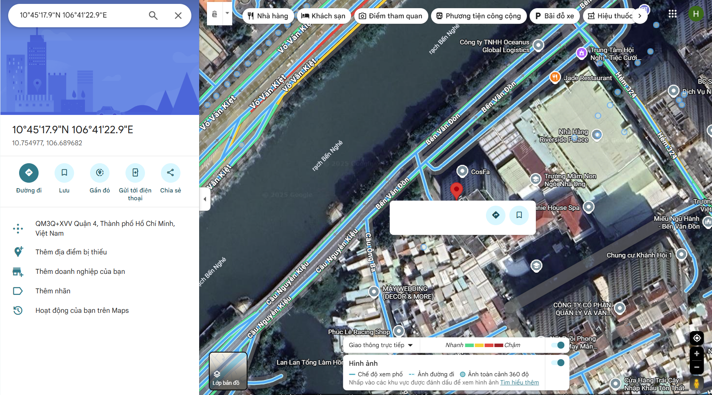
- | Đường tiếp giáp: | Đường Bến Vân Đồn | Chiều rộng đường: | ./.
2. | Thông tin về căn hộ
- | Diện tích sàn (m²): | 81,37 | Thời hạn sở hữu: | ./.
- | Hình thức sở hữu: | Sở hữu riêng | Tòa nhà: | Chung cư Khánh Hội 3
- | Vị trí tầng: | 5/12 | Vị trí căn hộ: | Căn hộ chung cư số 5.01 - Tòa nhà chung cư Khánh Hội 3
- | Hướng cửa: | Đông Nam | Hướng ban công: | Tây Bắc
- | Cấu trúc: | 2 Phòng Ngủ, 2 WC, 1 Bếp, 1 Khách | Nội thất: | Nội thất cơ bản
3. | Điều kiện kinh doanh; Hạ tầng nội bộ; Hạ tầng xung quanh
- | Hạ tầng nội bộ: | Cấp điện, cấp nước sạch, mạng internet,… hoàn thiện
- | Hạ tầng xung quanh: | Môi trường trong lành, an ninh đảm bảo, dân trí tốt
- | Mật độ dân cư: | Đông đúc | Đời sống dân cư: | Ổn định
- | Lợi thế kinh doanh: | Phù hợp để ở | Khả năng chuyển nhượng: | Tốt

Các bất lợi thương mại của thửa đất:

STT | Nội dung |  | Ghi chú
1 | Đất gần khu vực tâm linh, có âm, sát khí (Nhà tang lễ, nghĩa trang, nhà xác…) <= 50m | Không
2 | Đất gần khu vực tâm linh, có âm, sát khí (Nhà tang lễ, nghĩa trang, nhà xác…) (50m <= 150m) | Không
3 | Đất gần khu vực tâm linh, có âm, sát khí (Nhà tang lễ, nghĩa trang, nhà xác…) (150m <= 300m) | Không
4 | Đất gần khu vực tâm linh, có âm, sát khí (Nhà tang lễ, nghĩa trang, nhà xác…) (300m <= 500m) | Không
5 | Đất gần khu vực tâm linh (Miếu thờ cúng tâm linh, đình, đền, chùa…) <= 30m | Không
6 | Đất gần khu vực tâm linh (Miếu thờ cúng tâm linh, đình, đền, chùa…) (30m <= 100m) | Không
7 | Đất từng là nghĩa trang, khu tâm linh cũ (đền, đình, chùa, miếu mạo…) đã được san lấp làm khu dân cư | Không
8 | Trên đất/Công trình có mộ không thể hoặc rất khó có khả năng di chuyển (Mộ tổ chi, tộc, mộ cổ, mộ tâm linh gắn với miếu mạo được nhân dân thờ cúng) | Không
9 | Trên đất/ Công trình có mộ gia đình hoặc vô chủ có thể di chuyển | Không
10 | Đất sát khu mộ phần hoặc liền kề mộ phần | Không
11 | Trên đất/ Công trình có điện thờ, nhà thợ họ dòng tộc | Không
12 | Đất sát hoặc liền kề nhà thờ họ | Không
13 | Đất gia tộc anh em, họ hàng sống xung quanh chung ngõ đi | Không
14 | Đất/ Công trình có người tự sát/ án mạng/ tại nạn... bị ảnh hưởng truyền thông Nhẹ “Một vụ tự sát cá biệt không ồn ào, không truyền thông, trong nhà riêng, người Mua/Bán đông ít quan tâm: thị trường ít phản ứng, nếu có phản ứng chỉ là tâm lý tạm thời.” | Không
15 | Đất/ Công trình có người tự sát/án mạng/ tai nạn... bị ảnh hưởng truyền thông Trung bình “Một vụ tự sát được biết trong khu vực nhưng có ít lời đồn, nhưng có thể che dấu/ khắc phục nhanh (sơn sửa, thay nội thất: phổ biến ở căn hộ chung cư, nhà phố ảnh hưởng của nó giảm theo thời gian”. | Không
16 | Đất/ Công trình có người tự sát/án mạng/ tai nạn... bị ảnh hưởng truyền thông Mạnh “Vụ có yếu tố bạo lực, hoặc được đăng báo địa phương; khu dân cư tỏ ra e ngại; mua ở chịu ảnh hưởng. Mức này thường dùng khi có giao dịch thực tế cho thấy có sự kiện bị bán rẻ hơn”. | Không
17 | Đất/ Công trình có người tự sát/án mạng/ tai nạn... bị ảnh hưởng truyền thông Rất Mạnh “Vụ nổi tiếng, nhiều truyền thông, nhiều vụ tương tự tại cùng vị trí, hoặc địa điểm mang tính 'tăm tối' (ví dụ: nhiều vụ xảy ra liên tiếp hoặc lời đồn qua nhiều năm có ma, quỉ, hiện tượng tâm linh nhiều năm. Mức này dẫn tới tài sản rất khó bán thậm trí có thể loại trừ trong so sánh”. | Không
18 | Đất gần hoặc liên kế cây xăng <= 50m | Không
19 | Đất gần hoặc liên kế trạm thu phát sóng <= 50m | Không
20 | Đất gần hoặc liên kế đường dây truyền tải điện cao thế 500 KV <= 50m | Không
21 | Đất gần hoặc liên kế đường dây truyền tải điện 220 KV <= 30m | Không
22 | Mặt tiền bị che chắn (có cột điện, trạm biến áp…) | Không
23 | Đất gần đường sắt<=50m | Không
24 | Đường vào thẳng tắp như mũi tên đâm thẳng cửa chính “Thế tiễn khí”. | Không
25 | Đất nằm dưới chân cầu, đường dốc cao (Thế bị xung : Hổ phục, Long phục) xe lao xuống, gió tạt thẳng sát khí, không tụ. | Không
26 | Giao lộ Chữ “T”, bị đường đâm thẳng vào “Thế tiền đao sát”. | Không

V. CÁC GIẢ THIẾT VÀ GIẢ THIẾT ĐẶC BIỆT
- Chúng tôi giả định rằng tài sản thẩm định giá không xảy ra tranh chấp, khiếu kiện khiếu nại. Trong trường hợp có sự thay đổi về tranh chấp đối với các tài sản trên sẽ được thẩm định giá tại hợp đồng dịch vụ thẩm định giá khác. Chúng tôi được hoàn toàn miễn trừ mọi trách nhiệm phát sinh, liên đới (nếu có) trong trường hợp này.
- Giá trị tài sản thẩm định giá được ước tính dựa trên giả định không có bất kỳ yếu tố nào làm cản trở ảnh hưởng đến việc giao dịch bình thường của tài sản trên thị trường.
VI. CƠ SỞ GIÁ TRỊ THẨM ĐỊNH GIÁ
- Giá trị thị trường: Kết quả thẩm định giá trị tài sản được xác định dựa trên cơ sở giá trị thị trường tại thời điểm thẩm định theo Chuẩn mực thẩm định giá Việt Nam về Cơ sở giá trị thẩm định giá: “Giá trị thị trường là khoản tiền ước tính để tài sản có thể được giao dịch tại thời điểm thẩm định giá giữa người sẵn sàng mua và người sẵn sàng bán trong một giao dịch khách quan, độc lập, sau khi được tiếp thị đầy đủ và các bên tham gia hành động có hiểu biết, thận trọng và không bị ép buộc”.
VII. CÁCH TIẾP CẬN, PHƯƠNG PHÁP THẨM ĐỊNH GIÁ
- Cách tiếp cận và phương pháp thẩm định:
- Cách tiếp cận từ thị trường: Xác định giá trị của tài sản thẩm định giá thông qua việc so sánh tài sản thẩm định giá với các tài sản so sánh đã có các thông tin về giá trên thị trường.
- Phương pháp so sánh: Xác định giá trị của tài sản thẩm định giá dựa trên cơ sở đối chiếu, phân tích và đánh giá các yếu tố so sánh của các tài sản so sánh với tài sản thẩm định giá từ đó điều chỉnh mức giá của các tài sản so sánh làm cơ sở ước tính giá trị của tài sản thẩm định giá.
- Xác định cách tiếp cận và phương pháp đối với tài sản thẩm định giá:
- Căn cứ vào mục đích thẩm định giá, đặc điểm của tài sản thẩm định giá và cơ sở giá trị thẩm định giá tài sản, Công ty Cổ phần Thẩm định và Đầu tư Tài chính Hoa Sen lựa chọn phương pháp so sánh (cách tiếp cận từ thị trường) để xác định giá trị quyền sử dụng đất của tài sản thẩm định giá.
VIII. GIÁ TRỊ TÀI SẢN THẨM ĐỊNH
- Xác định đơn giá quyền sử dụng đất:
Qua khảo sát thị trường, Tổ thẩm định thu thập được 03 giao dịch được cho là tương đồng về đặc điểm vị trí, giao thông, kích thước, mặt tiền, điều kiện hạ tầng và điều kiện xã hội,… với tài sản thẩm định giá, cụ thể như sau:
- Thông tin tài sản so sánh:
STT | ĐẶC ĐIỂM BĐS | TSTĐ | TSSS1 | TSSS2 | TSSS3
A | Thông tin về tài sản
1 | Địa chỉ | 360Bis-360G Bến Vân Đồn, phường 01, Quận 4, Thành phố Hồ Chí Minh (Nay là phường Vĩnh Hội, thành phố Hồ Chí Minh) | Bến Vân Đồn, phường 01, Quận 4, Thành phố Hồ Chí Minh (Nay là phường Vĩnh Hội, thành phố Hồ Chí Minh) | Bến Vân Đồn, phường 01, Quận 4, Thành phố Hồ Chí Minh (Nay là phường Vĩnh Hội, thành phố Hồ Chí Minh) | 360Bis-360G Bến Vân Đồn, phường 01, Quận 4, Thành phố Hồ Chí Minh (Nay là phường Vĩnh Hội, thành phố Hồ Chí Minh)
2 | Nguồn tham khảo |  | https://batdongsan.com.vn/ban-can-ho-chung-cu-duong-ben-van-don-phuong-1-prj-chung-cu-khanh-hoi-2/ban-i-2-q-4-dt-70m-2pn-2wc-gia-ban-5-1-ty-co-so-lh-thanh-tung-pr44171156 | Liên hệ trực tiếp | https://www.facebook.com/groups/1569987570016283/permalink/2712533535761675/
- | Thông tin liên lạc |  | SĐT: 0939586674 | SĐT: 0939586674 | SĐT: 0906641614
3 | Tình trạng giao dịch |  | Đang giao dịch | Đang giao dịch | Đang giao dịch
4 | Thời điểm thu thập thông tin |  | Tháng 12/2025 | Tháng 12/2025 | Tháng 12/2025
5 | Tính chất giao dịch |  | Giao dịch bình thường trên thị trường | Giao dịch bình thường trên thị trường | Giao dịch bình thường trên thị trường
6 | Pháp lý | Có Giấy chứng nhận quyền sử dụng đất | Có Giấy chứng nhận quyền sử dụng đất | Có Giấy chứng nhận quyền sử dụng đất | Có Giấy chứng nhận quyền sử dụng đất
7 | Loại hình tài sản | Căn hộ chung cư | Căn hộ chung cư | Căn hộ chung cư | Căn hộ chung cư
8 | Vị trí, tòa nhà | Căn hộ chung cư số 5.01 - Tòa nhà chung cư Khánh Hội 3 | Căn hộ chung cư tại tòa Khánh Hội 2 | Căn hộ chung cư tại tòa Khánh Hội 2 | Căn hộ chung cư tại tòa Khánh Hội 3
9 | Diện tích sàn (m²) | 81,37 | 70 | 75 | 76
10 | Loại Căn | Căn thường | Căn thường | Căn thường | Căn thường
11 | Tầng | 5/12 | 2/18 | 7/18 | Tầng trung
13 | Hướng Ban công | Tây Bắc | Đông Bắc | Đông Bắc | Đông Bắc
14 | Cấu trúc | 2 Phòng Ngủ, 2 WC, 1 Bếp, 1 Khách | 2 Phòng Ngủ, 2 WC, 1 Bếp, 1 Khách | 2 Phòng Ngủ, 2 WC, 1 Bếp, 1 Khách | 2 Phòng Ngủ, 1 WC, 1 Bếp, 1 Khách
15 | Nội thất | Nội thất cơ bản | Nội thất cơ bản | Nội thất cơ bản | Nội thất cơ bản
16 | Điều kiện cơ sở hạ tầng kỹ thuật | Hệ thống cấp điện, cấp thoát nước đầy đủ | Hệ thống cấp điện, cấp thoát nước đầy đủ | Hệ thống cấp điện, cấp thoát nước đầy đủ | Hệ thống cấp điện, cấp thoát nước đầy đủ
17 | Điều kiện môi trường an ninh | Tốt | Tốt | Tốt | Tốt
18 | Giá rao (đồng) |  | 5.100.000.000 | 5.300.000.000 | 5.000.000.000
19 | Giá thương lượng/bán (đồng) |  | 4.080.000.000 | 4.240.000.000 | 4.150.000.000
20 | Đơn giá QSD căn hộ (đồng/m2) |  | 58.285.714 | 56.533.333 | 54.605.263
B | NHẬN XÉT
1 | Tính chất giao dịch |  | Tương đồng | Tương đồng | Tương đồng
2 | Pháp lý |  | Tương đồng | Tương đồng | Tương đồng
3 | Vị trí |  | Tương đồng | Tương đồng | Tương đồng
4 | Loại hình tài sản |  | Tương đồng | Tương đồng | Tương đồng
5 | Diện tích sàn (m²) |  | Lợi thế hơn | Lợi thế hơn | Lợi thế hơn
6 | Vị trí căn hộ |  | Tương đồng | Tương đồng | Tương đồng
7 | Tầng |  | Tương đồng | Tương đồng | Tương đồng
8 | Nội thất |  | Tương đồng | Tương đồng | Tương đồng
Các yếu tố như vị trí, giao thông, diện tích, hình dáng, hạ tầng kỹ thuật và hạ tầng xã hội… làm ảnh hưởng đến giá trị của thửa đất. Mỗi yếu tố đóng góp một tỷ lệ nhất định vào giá trị của thửa đất. Vì vậy, dựa trên ba tài sản so sánh tương đồng với tài sản thẩm định giá, Tổ thẩm định phân tích các yếu tố giống và khác nhau giữa TSTĐ và TSSS, sau đó điều chỉnh giá của các tài sản so sánh theo các yếu tố điều chỉnh trên để đưa ra giá trị của tài sản thẩm định.
Nguyên tắc điều chỉnh: Cố định TSTĐ, lấy TSTĐ làm chuẩn (tương đương với tỷ lệ tuyệt đối là 100%), các TSSS được điều chỉnh xoay quanh TSTĐ; Các điểm ở TSSS vượt trội hơn so với TSTĐ thì điều chỉnh giảm mức giá tính theo đơn vị chuẩn tài sản so sánh (trừ); Các điểm ở TSSS kém lợi thế hơn so với TSTĐ thì điều chỉnh tăng mức giá tính theo đơn vị chuẩn của tài sản so sánh (cộng); Những yếu tố ở tài sản so sánh giống (tương tự) với tài sản cần thẩm định giá thì giữ nguyên mức giá của tài sản so sánh (không điều chỉnh).
- Bảng điều chỉnh:
STT | Yếu tố so sánh | Đơn vị tính | TSTĐ | TSSS1 | TSSS2 | TSSS3
A | Giá trị BĐS thị trường (Ước tính trước điều chỉnh) | Đồng |  | 4.080.000.000 | 4.240.000.000 | 4.150.000.000
B | Đơn giá QSD căn hộ ước tính | Đồng/m² |  | 58.285.714 | 56.533.333 | 54.605.263
C | Điều chỉnh các yếu tố so sánh
C1 | Pháp lý |  | Có Giấy chứng nhận quyền sử dụng đất | Có Giấy chứng nhận quyền sử dụng đất | Có Giấy chứng nhận quyền sử dụng đất | Có Giấy chứng nhận quyền sử dụng đất
C1 | Tỷ lệ điều chỉnh | % |  | 0,00% | 0,00% | 0,00%
C1 | Mức điều chỉnh | Đồng/m² |  | 0 | 0 | 0
C1 | Giá sau điều chỉnh | Đồng/m² |  | 58.285.714 | 56.533.333 | 54.605.263
C2 | Vị trí |  | Căn hộ chung cư số 5.01 - Tòa nhà chung cư Khánh Hội 3 | Căn hộ chung cư tại tòa Khánh Hội 2 | Căn hộ chung cư tại tòa Khánh Hội 2 | Căn hộ chung cư tại tòa Khánh Hội 3
C2 | Tỷ lệ điều chỉnh | % |  | 0,00% | 0,00% | 0,00%
C2 | Mức điều chỉnh | Đồng/m² |  | 0 | 0 | 0
C2 | Giá sau điều chỉnh | Đồng/m² |  | 58.285.714 | 56.533.333 | 54.605.263
C3 | Diện tích sàn (m²) |  | 81,4 | 70,0 | 75,0 | 76,0
C3 | Tỷ lệ điều chỉnh | % |  | -3,00% | -2,00% | -2,00%
C3 | Mức điều chỉnh | Đồng/m² |  | -1.748.571 | -1.130.667 | -1.092.105
C3 | Giá sau điều chỉnh | Đồng/m² |  | 56.537.143 | 55.402.667 | 53.513.158
C4 | Vị trí căn hộ |  | Căn thường | Căn thường | Căn thường | Căn thường
C4 | Tỷ lệ điều chỉnh | % |  | 0,00% | 0,00% | 0,00%
C4 | Mức điều chỉnh | Đồng/m² |  | 0 | 0 | 0
C4 | Giá sau điều chỉnh | Đồng/m² |  | 56.537.143 | 55.402.667 | 53.513.158
C5 | Cấu trúc |  | 2 Phòng Ngủ, 2 WC, 1 Bếp, 1 Khách | 2 Phòng Ngủ, 2 WC, 1 Bếp, 1 Khách | 2 Phòng Ngủ, 2 WC, 1 Bếp, 1 Khách | 2 Phòng Ngủ, 1 WC, 1 Bếp, 1 Khách
C5 | Tỷ lệ điều chỉnh | % |  | 0,00% | 0,00% | 0,00%
C5 | Mức điều chỉnh | Đồng/m² |  | 0 | 0 | 0
C5 | Giá sau điều chỉnh | Đồng/m² |  | 56.537.143 | 55.402.667 | 53.513.158
C6 | Tầng |  | 5/12 | 2/18 | 7/18 | Tầng trung
C6 | Tỷ lệ điều chỉnh | % |  | 0,00% | 0,00% | 0,00%
C6 | Mức điều chỉnh | Đồng/m² |  | 0 | 0 | 0
C6 | Giá sau điều chỉnh | Đồng/m² |  | 56.537.143 | 55.402.667 | 53.513.158
C7 | Nội thất |  | Nội thất cơ bản | Nội thất cơ bản | Nội thất cơ bản | Nội thất cơ bản
C7 | Tỷ lệ điều chỉnh | % |  | 0,00% | 0,00% | 0,00%
C7 | Mức điều chỉnh | Đồng/m² |  | 0 | 0 | 0
C7 | Giá sau điều chỉnh | Đồng/m² |  | 56.537.143 | 55.402.667 | 53.513.158
C8 | Điều kiện cơ sở hạ tầng kỹ thuật |  | Hệ thống cấp điện, cấp thoát nước đầy đủ | Hệ thống cấp điện, cấp thoát nước đầy đủ | Hệ thống cấp điện, cấp thoát nước đầy đủ | Hệ thống cấp điện, cấp thoát nước đầy đủ
C8 | Tỷ lệ điều chỉnh | % |  | 0,00% | 0,00% | 0,00%
C8 | Mức điều chỉnh | Đồng/m² |  | 0 | 0 | 0
C8 | Giá sau điều chỉnh | Đồng/m² |  | 56.537.143 | 55.402.667 | 53.513.158
C9 | Hướng Ban công |  | Tây Bắc | Đông Bắc | Đông Bắc | Đông Bắc
C9 | Tỷ lệ điều chỉnh | % |  | 0,00% | 0,00% | 0,00%
C9 | Mức điều chỉnh | Đồng/m² |  | 0 | 0 | 0
C9 | Giá sau điều chỉnh | Đồng/m² |  | 56.537.143 | 55.402.667 | 53.513.158
D | Mức giá chỉ dẫn | Đồng/m² |  | 56.537.143 | 55.402.667 | 53.513.158
D1 | Giá trị trung bình | Đồng |  |  | 55.150.989
D2 | Mức độ chênh lệch | % |  | 2,5% | 0,5% | -3,0%
E | Tổng hợp các số liệu điều chỉnh tại mục C
E1 | Tổng giá trị điều chỉnh gộp | Đồng |  | 1.748.571 | 1.130.667 | 1.092.105
E2 | Tổng số lần điều chỉnh | Lần |  | 1 | 1 | 1
E3 | Biên độ điều chỉnh | % |  | 2-10% | 2-10% | 2-10%
E4 | Tổng giá trị điều chỉnh thuần | Đồng |  | 1.748.571 | 1.130.667 | 1.092.105
Về nguyên tắc khống chế:
Theo số liệu tại mục D2, chênh lệch giữa mức giá trung bình của các mức giá chỉ dẫn nằm trong khoảng từ -3,0% đến 2,5%, đảm bảo không quá 15% (theo Thông tư số 32/2024/TT-BTC ngày 16/5/2024 của Bộ Tài chính).
Về thống nhất mức giá chỉ dẫn:
Đơn vị tính: Đồng/m²
TT | Tài sản | Mức giá chỉ dẫn của các TSSS | Trọng số của các TSSS sau điều chỉnh | Giá trị trung bình của mức giá chỉ dẫn sau điều chỉnh
1 | Tài sản so sánh 1 | 56.537.143 | 33,33% | 18.843.830
2 | Tài sản so sánh 2 | 55.402.667 | 33,33% | 18.465.709
3 | Tài sản so sánh 3 | 53.513.158 | 33,33% | 17.835.936
Giá trị bình quân theo trọng số: |  |  |  | 55.145.474
Làm tròn: |  |  |  | 55.000.000
Tổ thẩm định sử dụng mức giá chỉ dẫn là mức giá bình quân có trọng số của 03 tài sản so sánh làm mức giá của tài sản thẩm định, tương ứng là: 55.000.000 đồng/m².
- Kết quả thẩm định giá:
Dựa trên các lập luận trên, Tổ thẩm định ước tính giá trị tài sản thẩm định giá chưa bao gồm các loại thuế, phí và lệ phí liên quan đến việc chuyển nhượng tài sản tại thời điểm thẩm định giá Tháng 12/2025 ước tính như sau:
TT | Tài sản | Diện tích (m²) | Đơn giá (đồng/m²) | Thành tiền (đồng)
 | Quyền sở hữu căn hộ chung cư số 5.01, 360Bis-360G Bến Vân Đồn, phường 01, Quận 4, Thành phố Hồ Chí Minh (Nay là phường Vĩnh Hội, thành phố Hồ Chí Minh) theo Giấy chứng nhận Quyền sử dụng đất, quyền sở hữu nhà ở và tài sản khác gắn liền với đất số: DN 258773, số vào sổ cấp GCN: CN 25819 do Chi nhánh văn phòng đăng ký đất đai quận 4 cấp ngày 15/07/2024; Chủ sở hữu căn hộ là Bà Trần Khánh Ly.
1 | Đất ở tại đô thị | 81,37 | 55.000.000 | 4.475.350.000
TỔNG CỘNG |  |  |  | 4.475.350.000
LÀM TRÒN |  |  |  | 4.475.000.00
(Bằng chữ: Bốn tỷ, bốn trăm bảy mươi lăm triệu đồng./.)
IX. THỜI HẠN HIỆU LỰC CỦA KẾT QUẢ THẨM ĐỊNH GIÁ
- Tối đa 06 (sáu) tháng tính từ ngày ký đối với tài sản là Bất động sản.
X. TUYÊN BỐ CHUNG VÀ MIỄN TRỪ TRÁCH NHIỆM
- Công ty Cổ phần Thẩm định và Đầu tư Tài chính Hoa Sen “Lotus VFI” nhấn mạnh rằng Chứng thư thẩm định giá, Báo cáo thẩm định giá “sản phẩm tư vấn” chỉ là sản phẩm tư vấn theo mục đích sử dụng đã được thống nhất trong sản phẩm tư vấn;
- Thẩm định giá không phải là một môn khoa học chính xác và việc tính toán đôi khi phải dựa vào các phán đoán, các giả định, các giả thiết trong một thời điểm cụ thể, cố định vì vậy giá trị thẩm định giá được ước tính có thể phù hợp với mục đích thẩm định giá và không hẳn phù hợp với các mục đích khác, nó là một khoản giá trị được ước tính tại một thời điểm cụ thể nên không nhất thiết phải trùng khớp với bất kỳ kết quả nào của bất kỳ bên nào khác cùng thực hiện tính toán và đưa ra kết quả ước lượng.
- Chứng thư, Báo cáo này được soạn thảo theo Hợp đồng được ký kết và tuân theo các điều khoản được nêu trong Hợp đồng. Chứng thư, báo cáo này chỉ nhằm phục vụ cho mục đích sử dụng được nêu trong Báo cáo và không nhằm mục đích sử dụng cho bất kỳ bên nào khác không được đề cập đến trong Hợp đồng (gọi tắt là “các bên liên quan”).
- Các bên liên quan khi đọc và thực hiện sử dụng sản phẩm tư vấn này, tức là đã chấp nhận và đồng ý với những điều khoản sau:
- Sản phẩm tư vấn của Chúng tôi chỉ nhằm mục đích duy nhất đã ghi tại Mục 4 của Chứng thư mà không nhằm bất kỳ mục đích nào khác và mọi hành động khách hàng thực hiện đều thuộc quyết định cuối cùng của Quý Khách hàng và các bên liên quan tham gia giao dịch (nếu có), bao gồm cả việc xem xét các vấn đề nằm ngoài phạm vi công việc của Chúng tôi như Quý Khách hàng đã biết, và không nên sử dụng cho bất kỳ mục đích nào khác. Nếu Quý Khách hàng thực hiện cung cấp cho các bên liên quan nào khác để nhằm thực hiện bất kỳ mục đích nào thì mọi trách nhiệm có liên quan đều thuộc Quý Khách hàng và các bên liên quan đó tham gia vào các giao dịch có liên quan.
- Lotus VFI, Ban Lãnh đạo, toàn thể nhân viên, Thẩm định viên và đại diện pháp luật của Lotus VFI không chấp nhận bất kỳ nghĩa vụ hoặc trách nhiệm nào đối với các bên liên quan, cho dù được thỏa thuận trong hợp đồng hoặc ngoài hợp đồng (bao gồm nhưng không giới hạn lỗi bất cẩn và vi phạm nghĩa vụ theo luật định) hoặc phát sinh trong bất kỳ trường hợp nào khác, và không chịu trách nhiệm đối với bất kỳ tổn thất, thiệt hại hay chi phí trong bất cứ hoàn cảnh nào phát sinh từ bất kỳ mục đích sử dụng Sản phẩm tư vấn của các bên liên quan, hoặc do hậu quả của việc cung cấp Chứng thư, Báo cáo cho các bên liên quan.
- Khách hàng hoặc bất kỳ bên nào khác sử dụng báo cáo này và bất kỳ hoạt động nào của bất kỳ bên liên quan nào có tham chiếu tới sản phẩm tư vấn này nếu có bất kỳ thắc mắc nào mà không có yêu cầu giải trình bằng văn bản gửi đến Lotus VFI trước 03 (ba) ngày làm việc tính từ ngày báo cáo được tham chiếu hoặc sử dụng thì đều được coi là đã đọc, hiểu rõ toàn bộ nội dung sản phẩm tư vấn này và chấp nhận mục đích thẩm định giá, cơ sở giá trị, các giả định, các tính toán, các nội dung miễn trừ trách nhiệm, những điều khoản loại trừ và hạn chế, kết quả thẩm định giá và toàn bộ giá trị đã được trình bày trên báo cáo này và được coi là đã đồng ý với toàn bộ nội dung của sản phẩm tư vấn đã được trình bày, đồng thời cam kết và đảm bảo không có bất kỳ khiếu lại nào có thể gây tổn hại đến danh dự, trách nhiệm pháp lý, nghĩa vụ kinh tế… của các cá nhân và tập thể Lotus VFI.
XI. NHỮNG ĐIỀU KHOẢN LOẠI TRỪ VÀ HẠN CHẾ CỦA KẾT QUẢ THẨM ĐỊNH GIÁ
- Chứng thư này chỉ được cung cấp theo yêu cầu của khách hàng. Chỉ bản chính và bản sao Chứng thư thẩm định giá do Công ty Cổ phần Thẩm định và Đầu tư Tài chính Hoa Sen cấp mới có giá trị. Mọi hành vi sử dụng bản sao Chứng thư/Báo cáo kết quả thẩm định giá mà không có xác nhận của Công ty Cổ phần Thẩm định và Đầu tư Tài chính Hoa Sen đều vi phạm pháp luật và không có giá trị.
- Kết quả thẩm định giá trên chỉ xác nhận khi khách hàng hoàn tất các thủ tục pháp lý và nghĩa vụ tài chính liên quan đến tài sản thẩm định theo quy định của pháp luật hiện hành.
- Kết quả thẩm định giá chỉ được sử dụng cho một “Mục đích thẩm định giá” duy nhất theo yêu cầu của khách hàng đã được ghi tại Chứng thư. Khách hàng không được sử dụng sai mục đích thẩm định giá theo yêu cầu.
- Các phương pháp tính toán trên cơ sở tài liệu được cung cấp bởi khách hàng và dựa trên các tài liệu khác có liên quan do tổ thẩm định thu thập, cũng như các điều kiện và kỳ vọng tại thời điểm thẩm định giá phù hợp với các luật định, chính sách quản lý của Nhà nước hiện hành và các điều kiện, giả định theo quan điểm hợp lý của tổ thẩm định kèm theo báo cáo này. Một số vấn đề, sự kiện tương lai không có khả năng tính toán chính xác, hoặc nằm ngoài phạm vi chuyên môn nên cần vận dụng các giả định cho việc thẩm định giá này, tổ thẩm định không đảm bảo là các giả định làm cơ sở thẩm định giá là chính xác hoàn toàn.
- Công ty Cổ phần Thẩm định và Đầu tư Tài chính Hoa Sen không tiến hành kiểm tra hồ sơ pháp lý gốc để xác nhận về chủ sử dụng của tài sản định giá và Công ty Cổ phần Thẩm định và Đầu tư Tài chính Hoa Sen cũng không đảm bảo về việc phát sinh sử dụng khác của tài sản có thể được thể hiện ở những tài liệu pháp lý mà Khách hàng chưa cung cấp. Công ty Cổ phần Thẩm định và Đầu tư Tài chính Hoa Sen giả định rằng tất cả các tài liệu pháp lý được cung cấp từ phía Khách hàng đều trung thực và hợp lý. Công ty Cổ phần Thẩm định và Đầu tư Tài chính Hoa Sen cũng khuyến cáo rằng những đối tượng sử dụng bản báo cáo nên thận trọng trong việc làm rõ các tài liệu pháp lý có liên quan đến vấn đề này trước khi đưa ra các quyết định về tài sản định giá.
- Khách hàng yêu cầu thẩm định giá và người hướng dẫn tổ thẩm định thực hiện thẩm định hiện trạng tài sản phải chịu hoàn toàn trách nhiệm về thông tin liên quan đến đặc điểm kinh tế - kỹ thuật, tính năng và tính pháp lý của tài sản thẩm định giá đã cung cấp cho Công ty Cổ phần Thẩm định và Đầu tư Tài chính Hoa Sen tại thời điểm và địa điểm thẩm định giá.
- Chúng tôi nhấn mạnh rằng việc thẩm định giá không phải là môn khoa học chính xác, mà là kết luận đưa ra trong nhiều trường hợp sẽ mang tính chủ quan và phụ thuộc vào đánh giá cá nhân. Vì thế, chúng tôi đưa ra giá trị tài sản thẩm định là giá trị ước tính. Giá trị ước tính này không nhất thiết phải trùng khớp với giá trị dùng để giao dịch.
- Chúng tôi chỉ hoạt động trong lĩnh vực thẩm định giá mà không có chức năng, nghĩa vụ pháp lý thực hiện đo đạc, xác định mốc giới, quy hoạch. Vì vậy, chủ tài sản, khách hàng và các bên liên quan có trách nhiệm tra lại mốc giới, hiện trạng địa chính, quy hoạch, số ô, số thửa, tờ bản đồ theo Giấy chứng nhận quyền sử dụng đất đã cung cấp cho chúng tôi.
- Chúng tôi giả định rằng tài sản thẩm định giá không xảy ra tranh chấp, khiếu kiện khiếu nại. Trong trường hợp có sự thay đổi về tranh chấp đối với các tài sản trên sẽ được thẩm định giá tại hợp đồng dịch vụ thẩm định giá khác. Chúng tôi được hoàn toàn miễn trừ mọi trách nhiệm phát sinh, liên đới (nếu có) trong trường hợp này.
- Tổ thẩm định giá sử dụng Phương pháp so sánh để xác định giá trị tài sản thẩm định giá trong đó việc thu thập thông tin TSSS đã giao dịch thành công còn gặp nhiều hạn chế, vì vậy, Tổ thẩm định giá sử dụng các TSSS là các tài sản đang được rao bán trên thị trường. Kết quả thẩm định giá có thể thay đổi khi các TSSS được giao dịch thành công. Khách hàng và các bên thứ ba khi sử dụng kết quả thẩm định giá cần lưu ý khi sử dụng Chứng thư thẩm định giá.
- Kết quả thẩm định giá trên chỉ xác nhận giá trị tài sản có đặc điểm pháp lý, đặc điểm kinh tế - kỹ thuật, diện tích, hiện trạng được mô tả chi tiết trong chứng thư, báo cáo theo yêu cầu thẩm định giá của khách hàng tại thời điểm, mục đích và địa điểm thẩm định giá.
- Tổ thẩm định đã gửi các bản dự thảo chứng thư cho các đơn vị sử dụng chứng thư đọc, xem xét, cân nhắc và quyết định ra bản chứng thư này, sau ngày phát hành chứng thư chúng tôi hiểu rằng tất cả các bên đã thống nhất với các giả định, giả thiết và hạn chế, kết quả…. và chấp nhận sử dụng tất cả nội dung được trình bày trong chứng thư này.
XII. CÁC PHỤ LỤC KÈM THEO
Phụ lục 1: Hình ảnh hiện trạng của tài sản.
Phụ lục 2: Thông tin thu thập thị trường.
Báo cáo kết quả thẩm định giá được phát hành 03 (ba) bản chính bằng tiếng Việt kèm theo Chứng thư thẩm định giá số 275/2025/1784/VFI-CT.39.A ngày 12 tháng 12 năm 2025 tại Công ty Cổ phần Thẩm định và Đầu tư Tài chính Hoa Sen.

THẨM ĐỊNH VIÊN VỀ GIÁ | CÔNG TY CỔ PHẦN THẨM ĐỊNH VÀ ĐẦU TƯ TÀI CHÍNH HOA SEN  CHỦ TỊCH HĐQT
Nguyễn Thị Thùy Dương  Số thẻ thẩm định viên về giá: XVI25TS.2576 | Vũ Văn Quân  Số thẻ thẩm định viên về giá: XII17.1825

TRỢ LÝ THẨM ĐỊNH VIÊN | KIỂM SOÁT VIÊN
Đinh Thị Lan Hương | Nguyễn Thị Thùy

PHỤ LỤC 01: THÔNG TIN HIỆN TRẠNG VÀ PHÁP LÝ CỦA TÀI SẢN
(Kèm theo Báo cáo thẩm định số 275/2025/1784/VFI-BC.39.A 12 tháng 12 năm 2025 của
Công ty Cổ phần Thẩm định và Đầu tư Tài chính Hoa Sen)
Hướng cửa | Hướng ban công
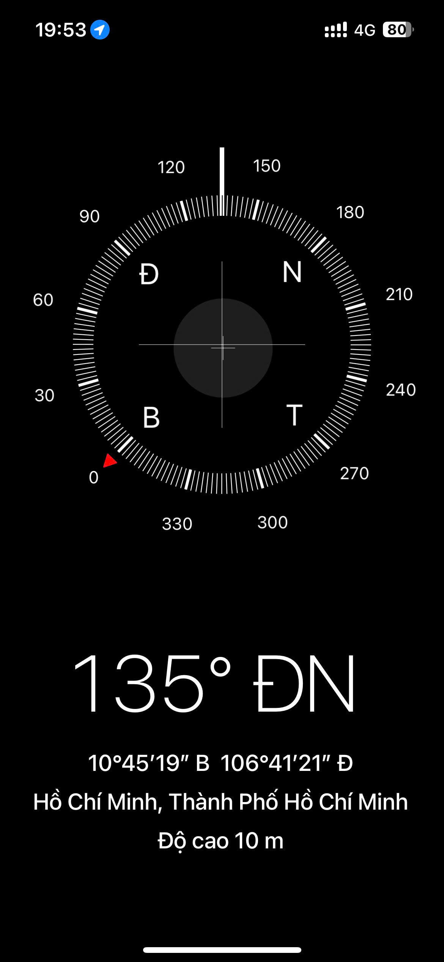 | 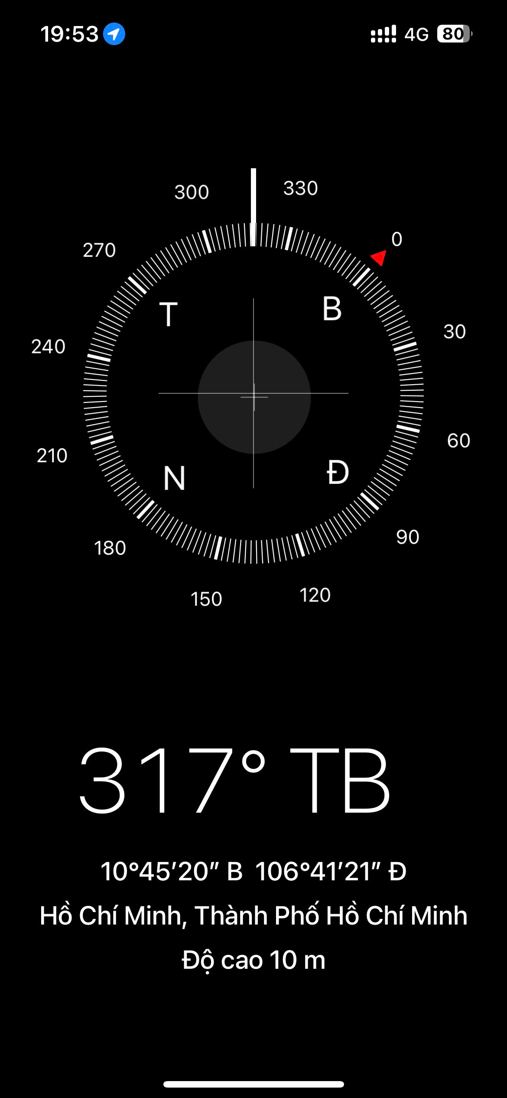
Người khảo sát | Hiện trạng tài sản
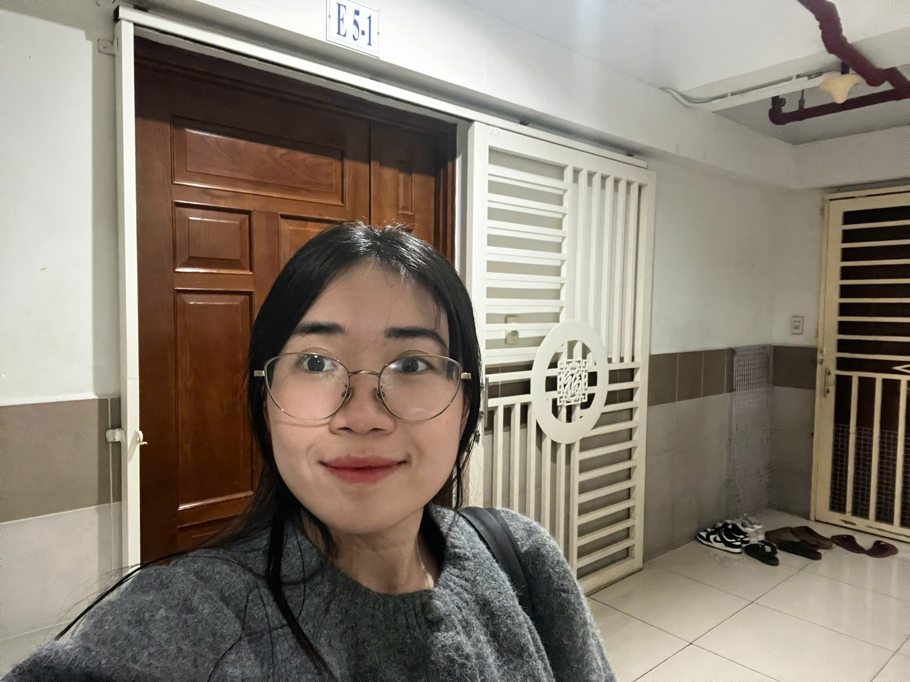 | 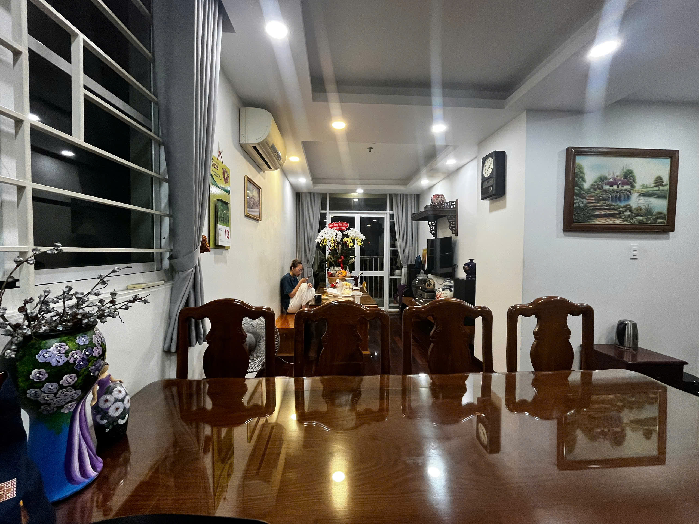
Hiện trạng tài sản | Hiện trạng tài sản
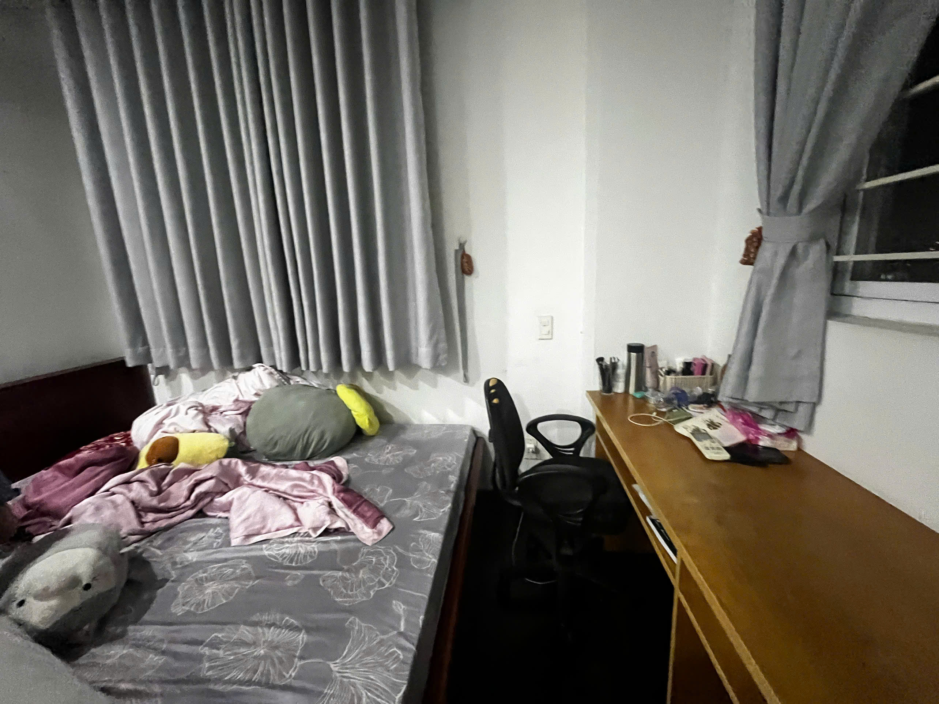 | 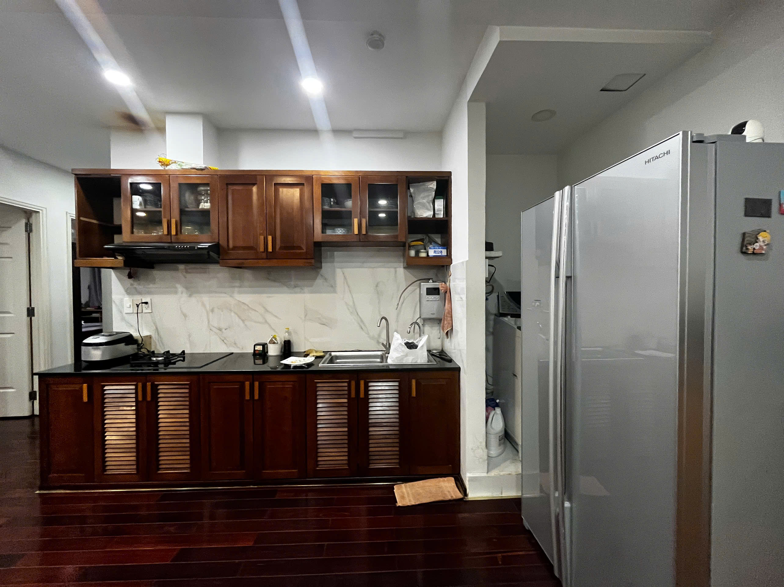

Hiện trạng tài sản | Hiện trạng tài sản
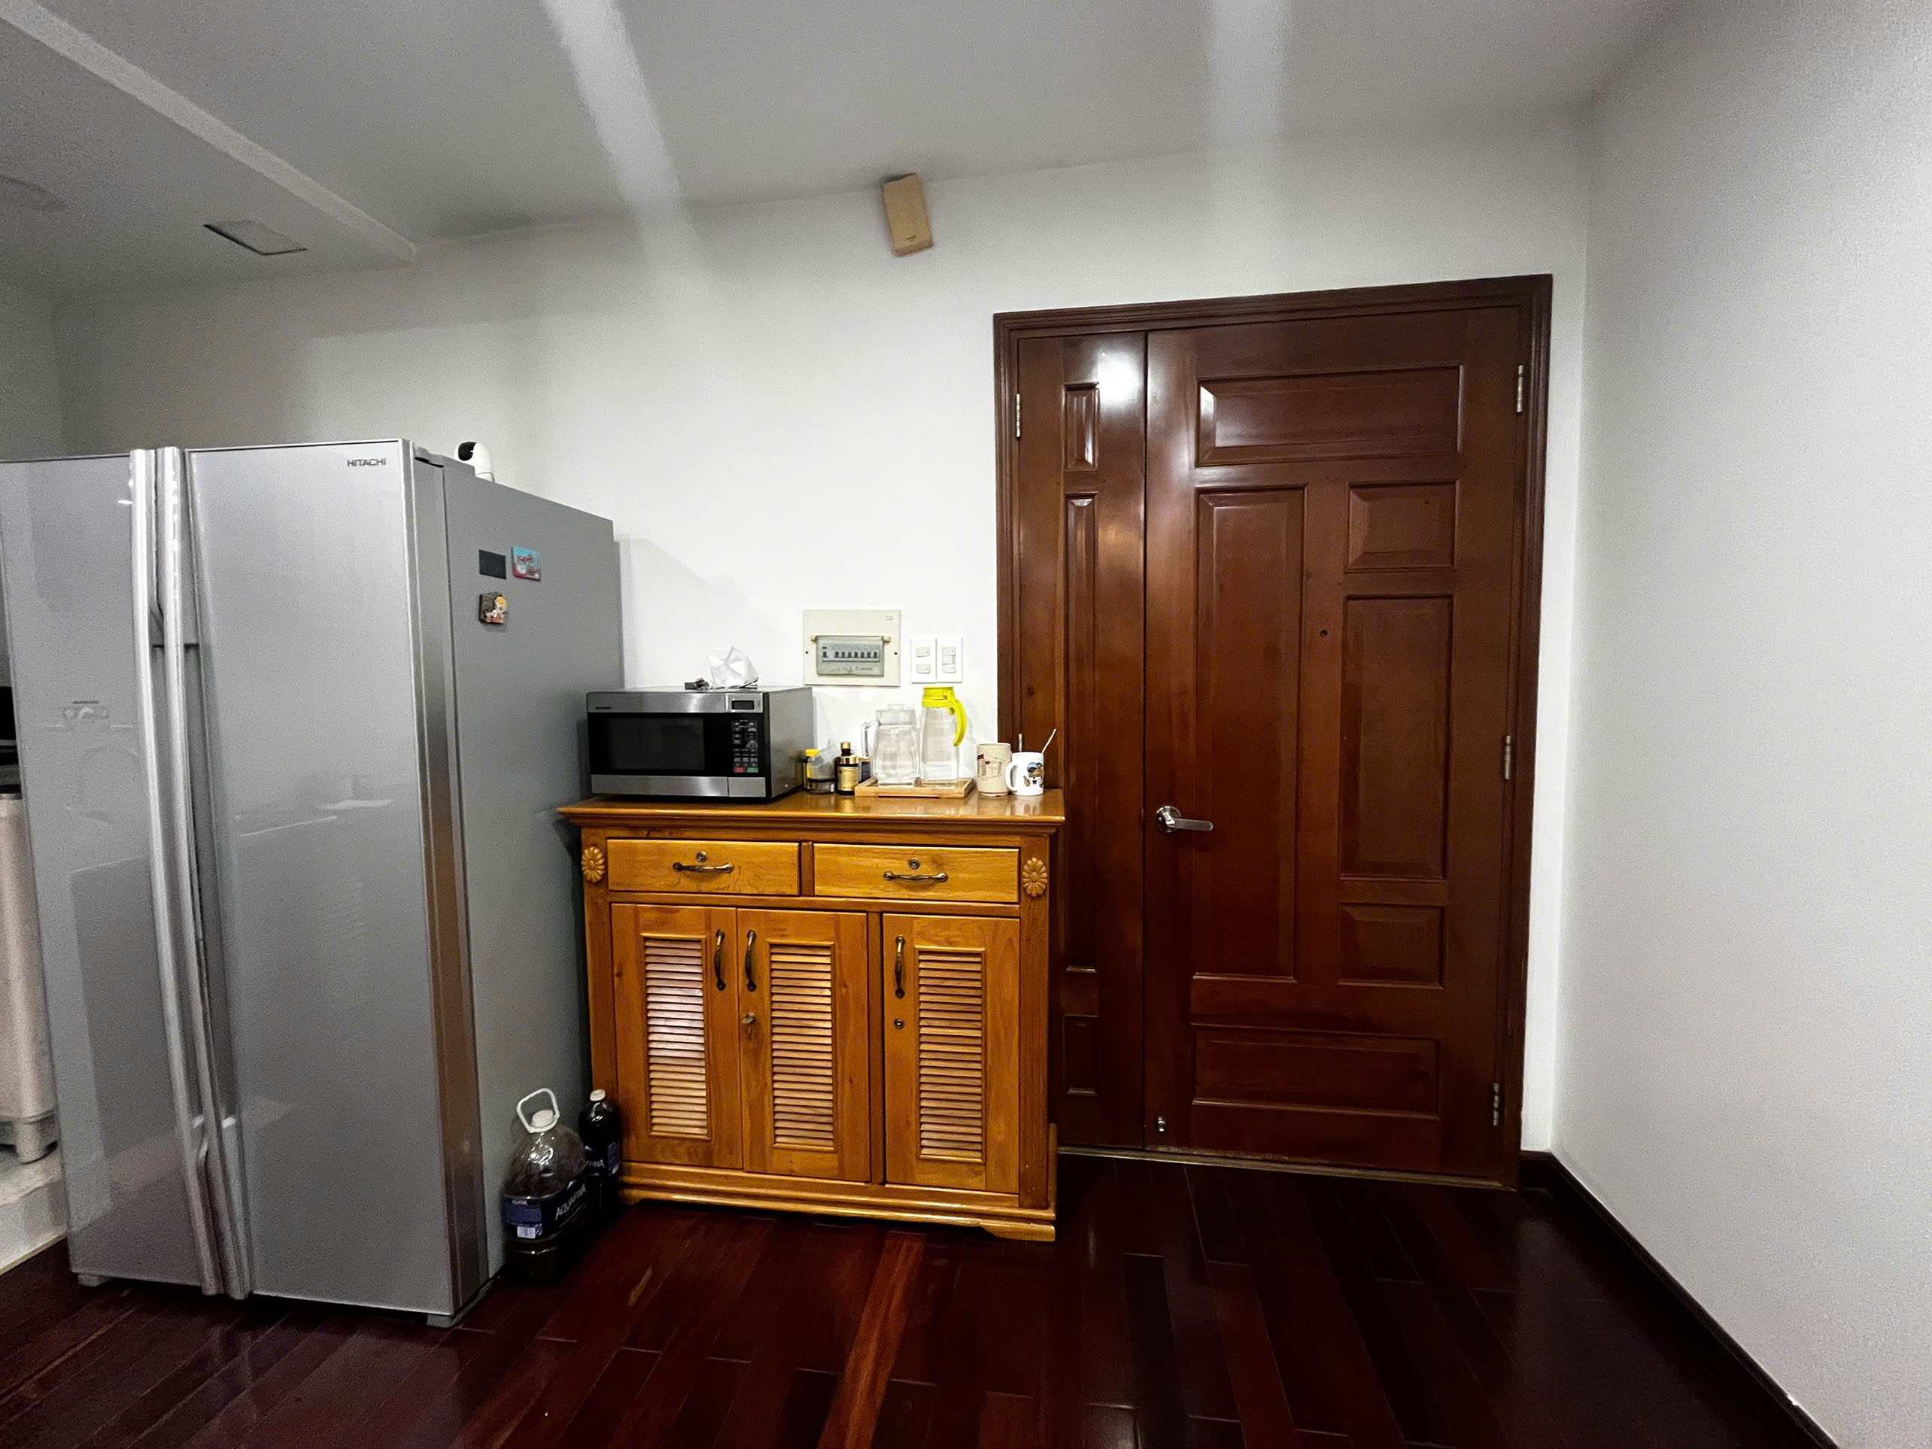 | 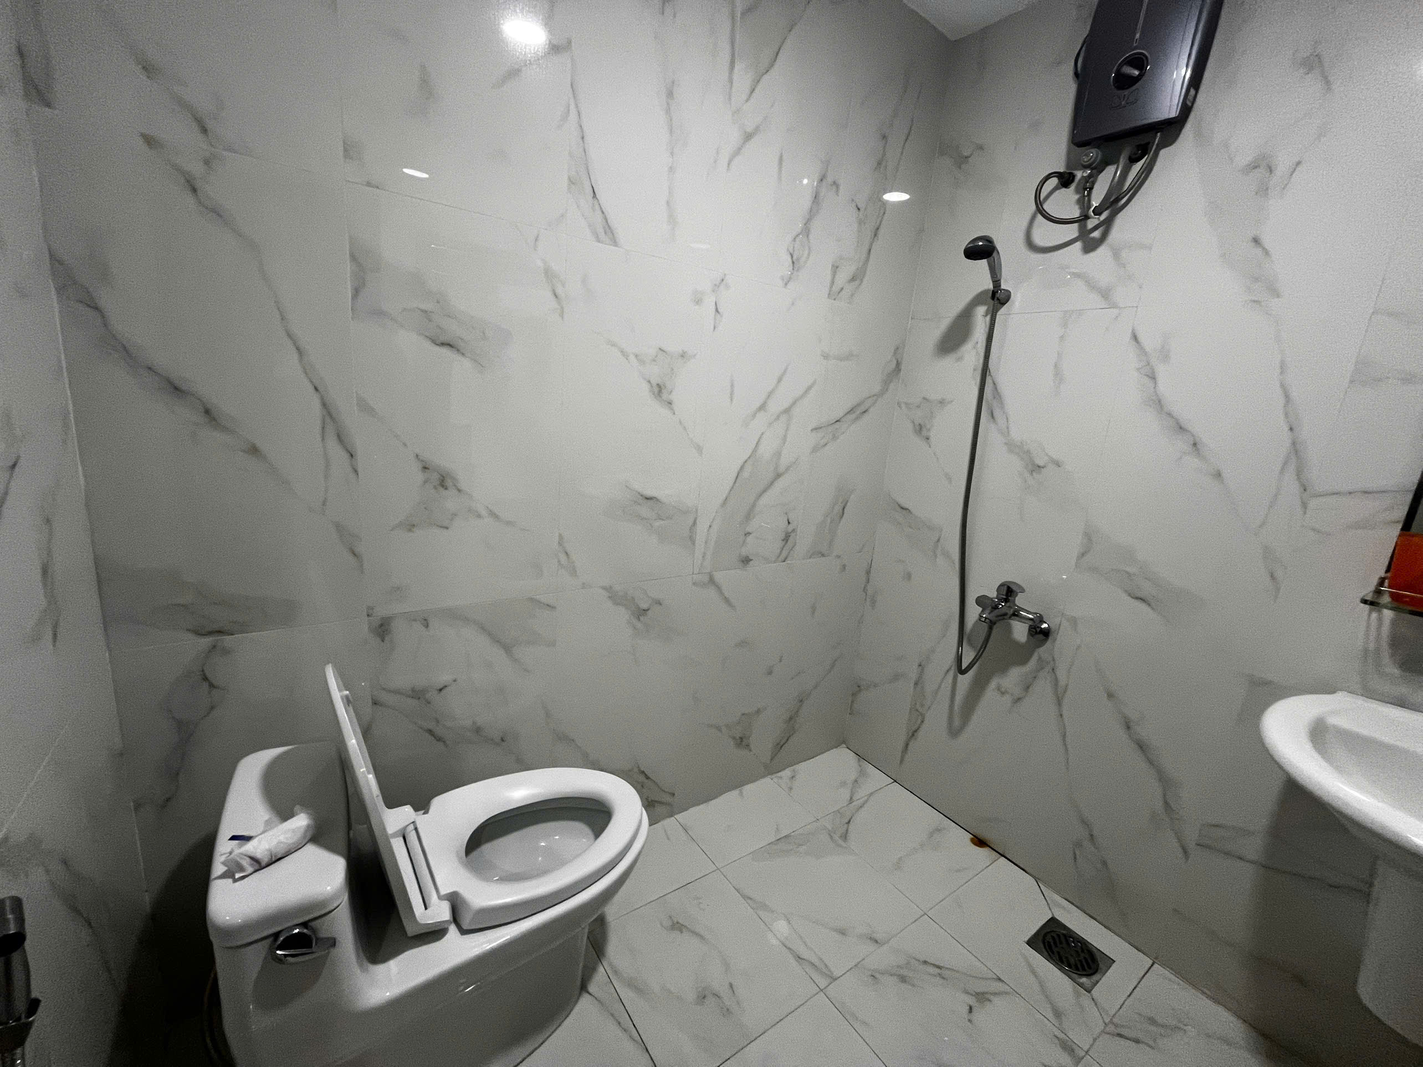
Hiện trạng tài sản | Hiện trạng tài sản
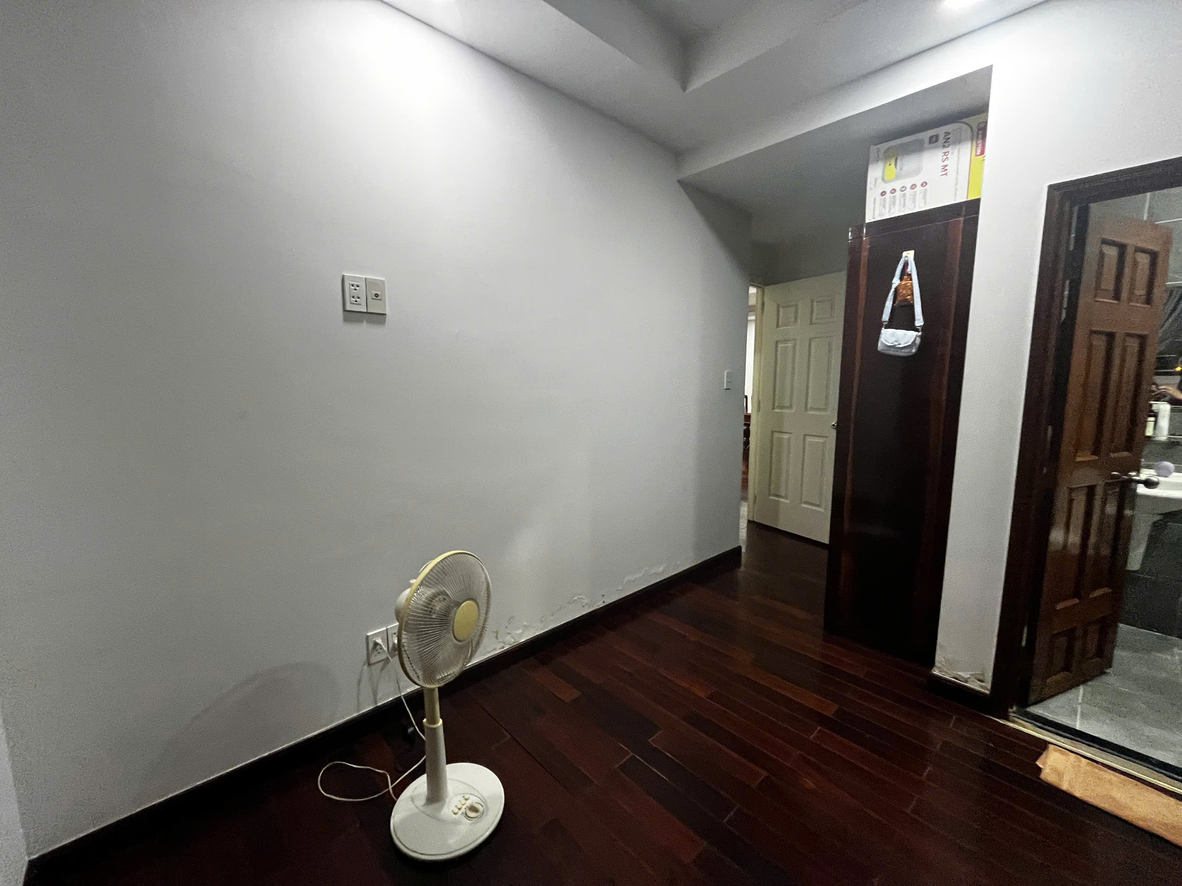 | 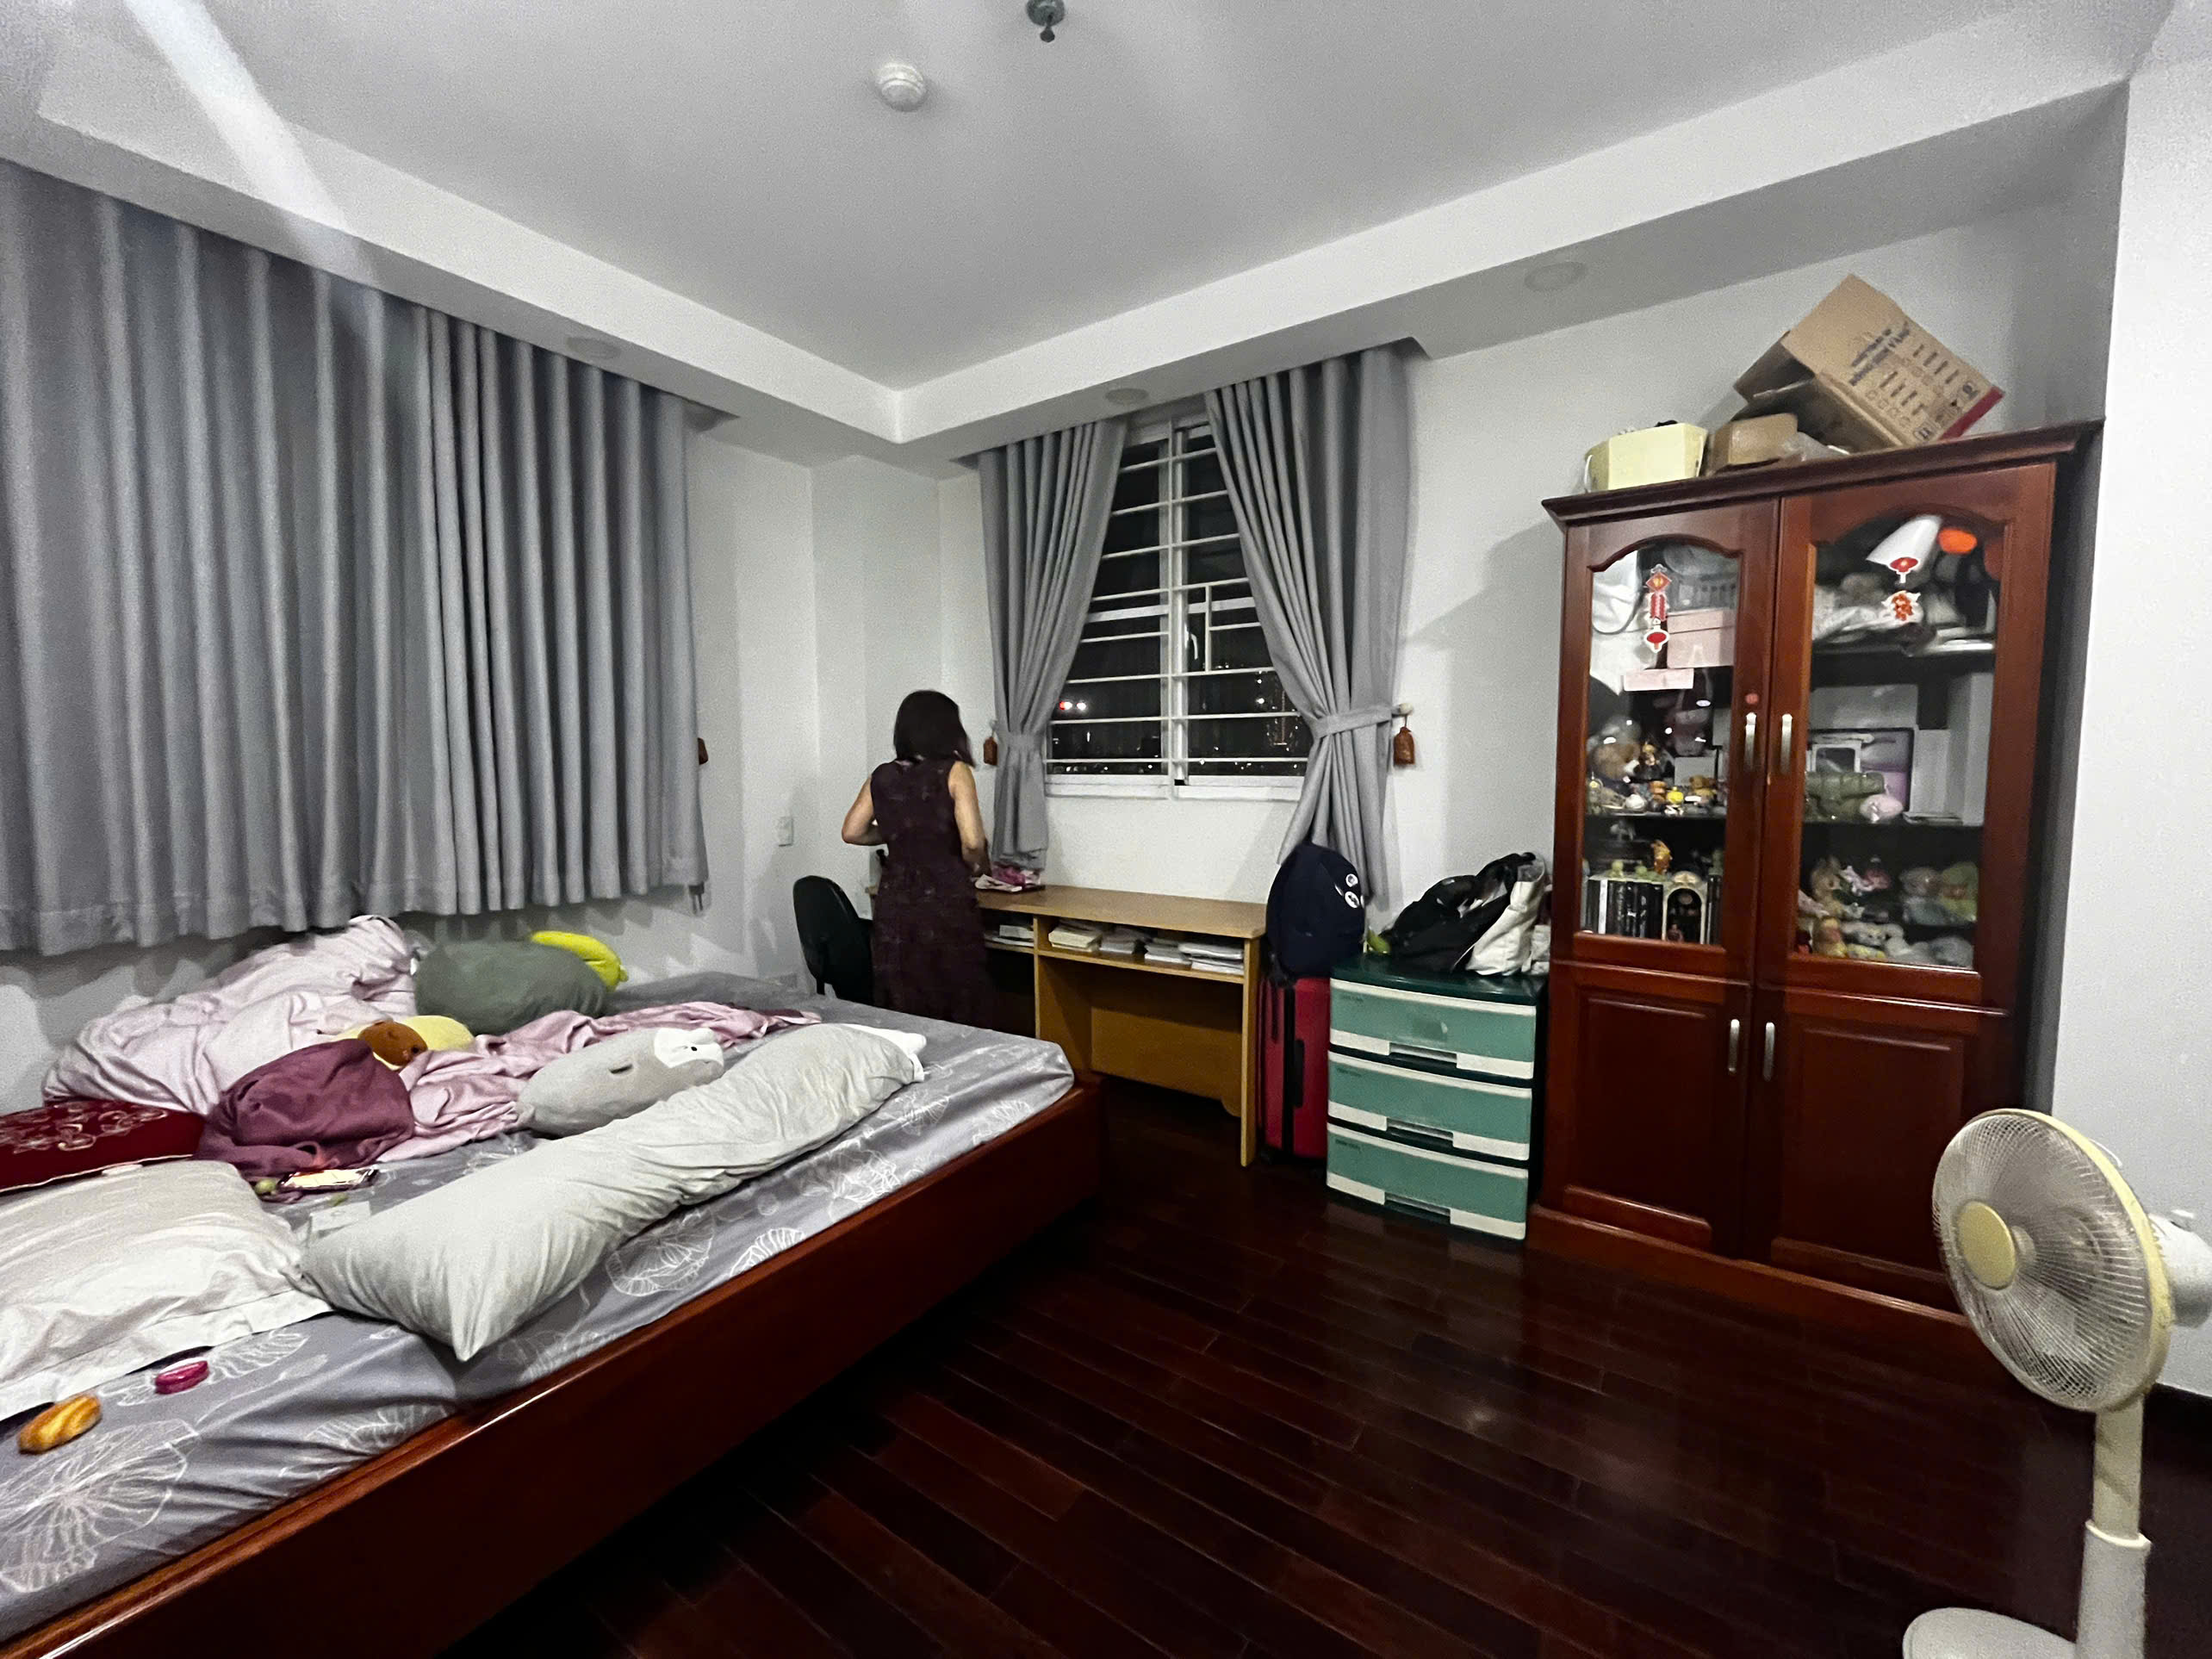

PHỤ LỤC 02: THÔNG TIN THU THẬP THỊ TRƯỜNG
(Kèm theo Báo cáo thẩm định số 275/2025/1784/VFI-BC.39.A 12 tháng 12 năm 2025 của
Công ty Cổ phần Thẩm định và Đầu tư Tài chính Hoa Sen)
TSSS1
STT | ĐẶC ĐIỂM BĐS | TSSS1
A | Thông tin về tài sản
1 | Nguồn tham khảo | https://batdongsan.com.vn/ban-can-ho-chung-cu-duong-ben-van-don-phuong-1-prj-chung-cu-khanh-hoi-2/ban-i-2-q-4-dt-70m-2pn-2wc-gia-ban-5-1-ty-co-so-lh-thanh-tung-pr44171156 - SĐT: 0939586674
2 | Giá rao (đồng) | 5.100.000.000
3 | Giá thương lượng (đồng) | 4.080.000.000
4 | Tình trạng giao dịch | Đang giao dịch
5 | Thời điểm thu thập thông tin | Tháng 12/2025
6 | Tính chất giao dịch | Giao dịch bình thường trên thị trường
7 | Pháp lý | Có Giấy chứng nhận quyền sử dụng đất
8 | Loại hình tài sản | Căn hộ chung cư
9 | Vị trí | Căn hộ chung cư tại tòa Khánh Hội 2
10 | Diện tích đất (m²) | 70
11 | Loại Căn | Căn thường
12 | Tầng | 2/18
13 | Hướng Ban công | Đông Bắc
14 | Cấu trúc | 2 Phòng Ngủ, 2 WC, 1 Bếp, 1 Khách
15 | Nội thất | Nội thất cơ bản
16 | Điều kiện cơ sở hạ tầng kỹ thuật | Hệ thống cấp điện, cấp thoát nước đầy đủ
17 | Điều kiện môi trường an ninh | Tốt
B | Bằng chứng thu thập
Hình ảnh đăng bán:
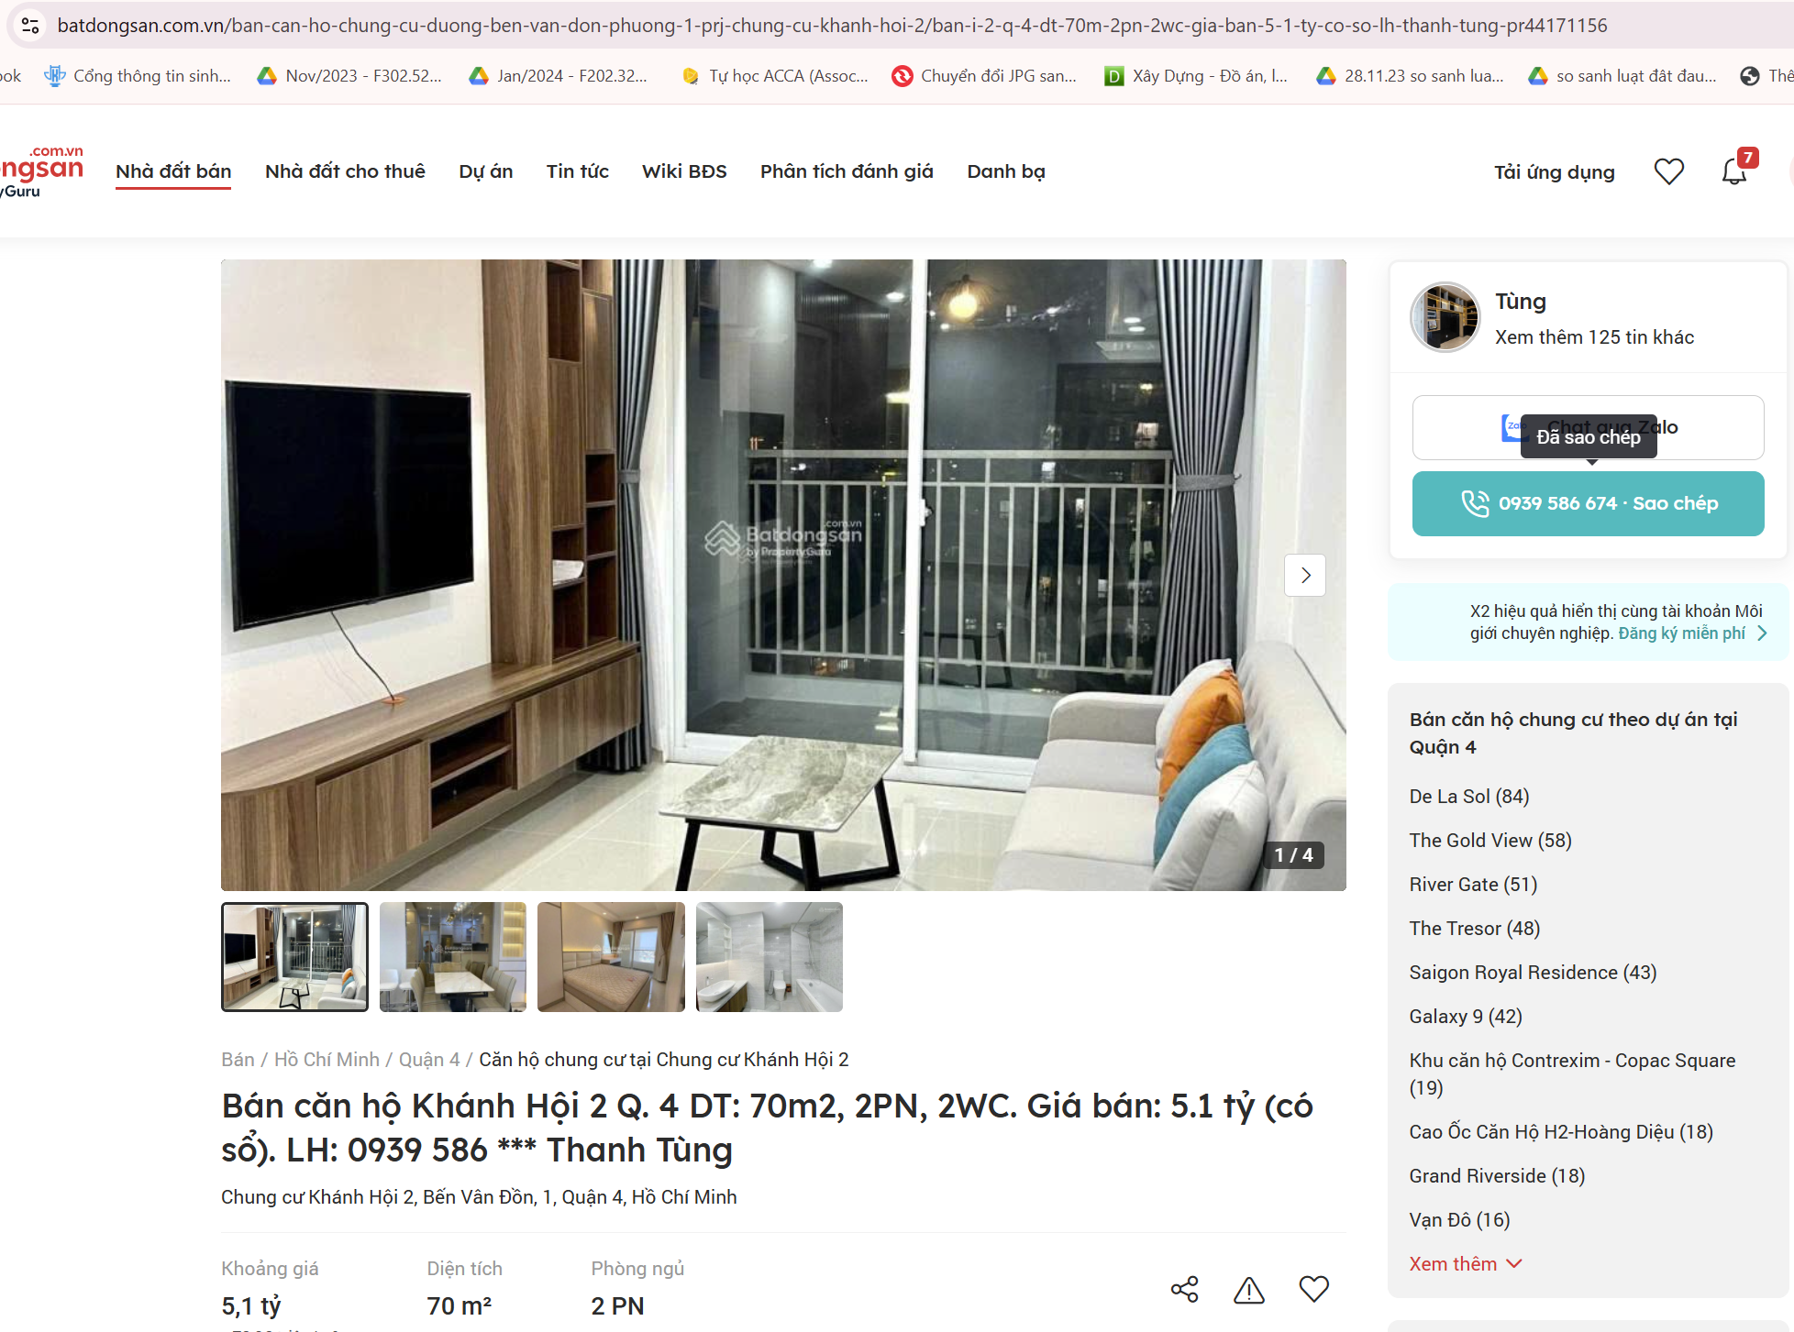
Hình ảnh tổng quan tài sản:
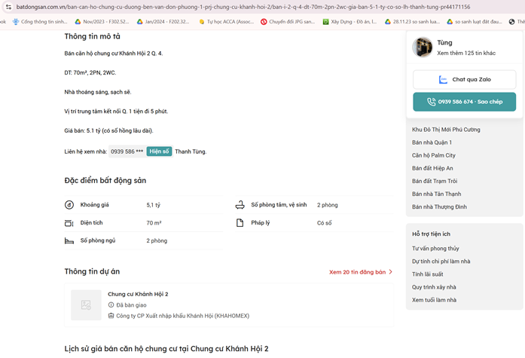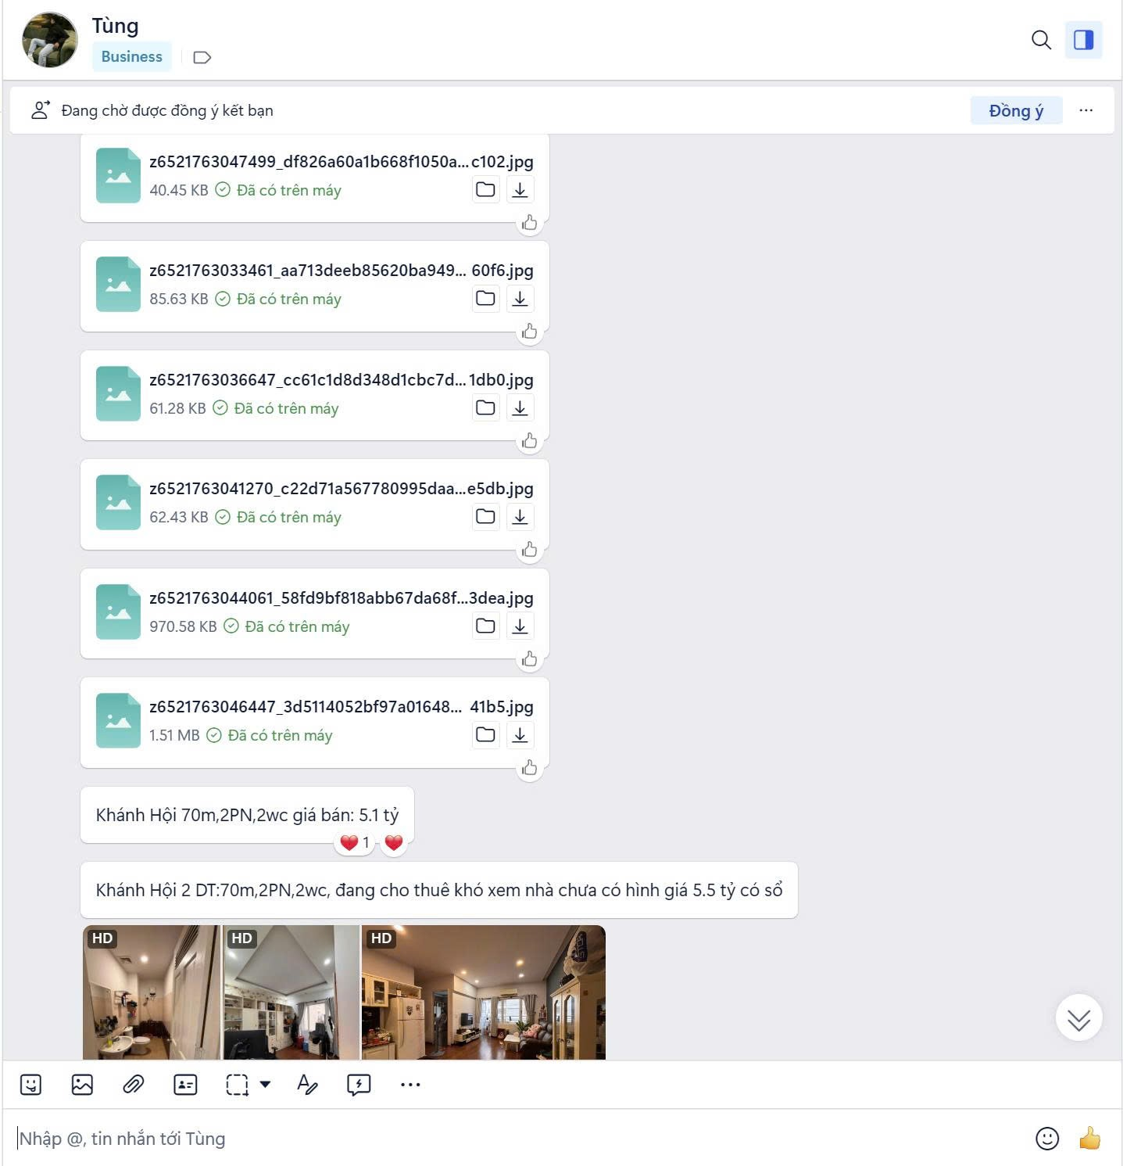

Người thu thập thông tin

Đinh Thị Lan Hương

TSSS2
STT | ĐẶC ĐIỂM BĐS | TSSS2
A | Thông tin về tài sản
1 | Nguồn tham khảo | Liên hệ trực tiếp - SĐT: 0939586674
2 | Giá rao (đồng) | 5.300.000.000
3 | Giá thương lượng (đồng) | 4.240.000.000
4 | Tình trạng giao dịch | Đang giao dịch
5 | Thời điểm thu thập thông tin | Tháng 12/2025
6 | Tính chất giao dịch | Giao dịch bình thường trên thị trường
7 | Pháp lý | Có Giấy chứng nhận quyền sử dụng đất
8 | Loại hình tài sản | Căn hộ chung cư
9 | Vị trí, tòa nhà | Căn hộ chung cư tại tòa Khánh Hội 2
10 | Diện tích sàn (m²) | 75
11 | Loại Căn | Căn thường
12 | Tầng | 7/18
13 | Hướng Ban công | Đông Bắc
14 | Cấu trúc | 2 Phòng Ngủ, 2 WC, 1 Bếp, 1 Khách
15 | Nội thất | Nội thất cơ bản
16 | Điều kiện cơ sở hạ tầng kỹ thuật | Hệ thống cấp điện, cấp thoát nước đầy đủ
17 | Điều kiện môi trường an ninh | Tốt
B | Bằng chứng thu thập
Hình ảnh bán:
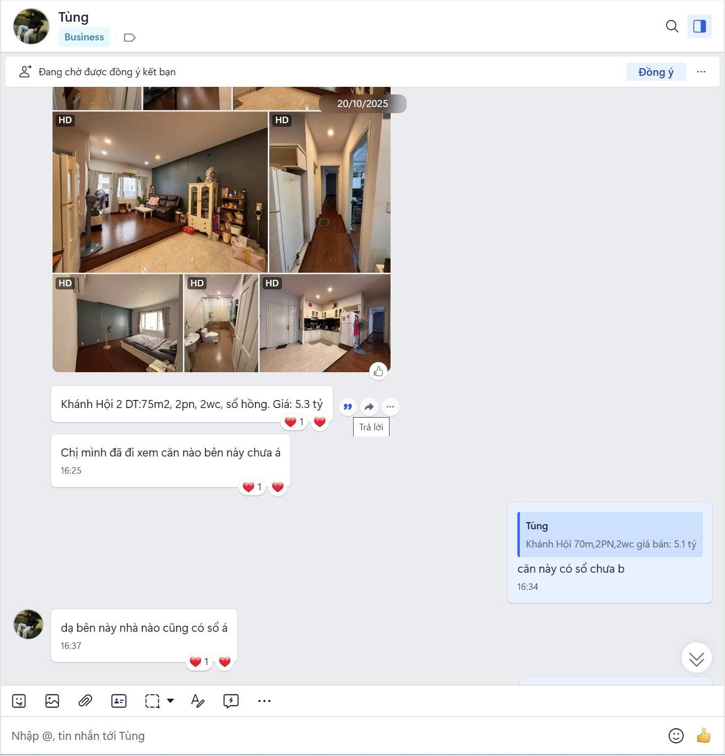

Hình ảnh tổng quan tài sản:
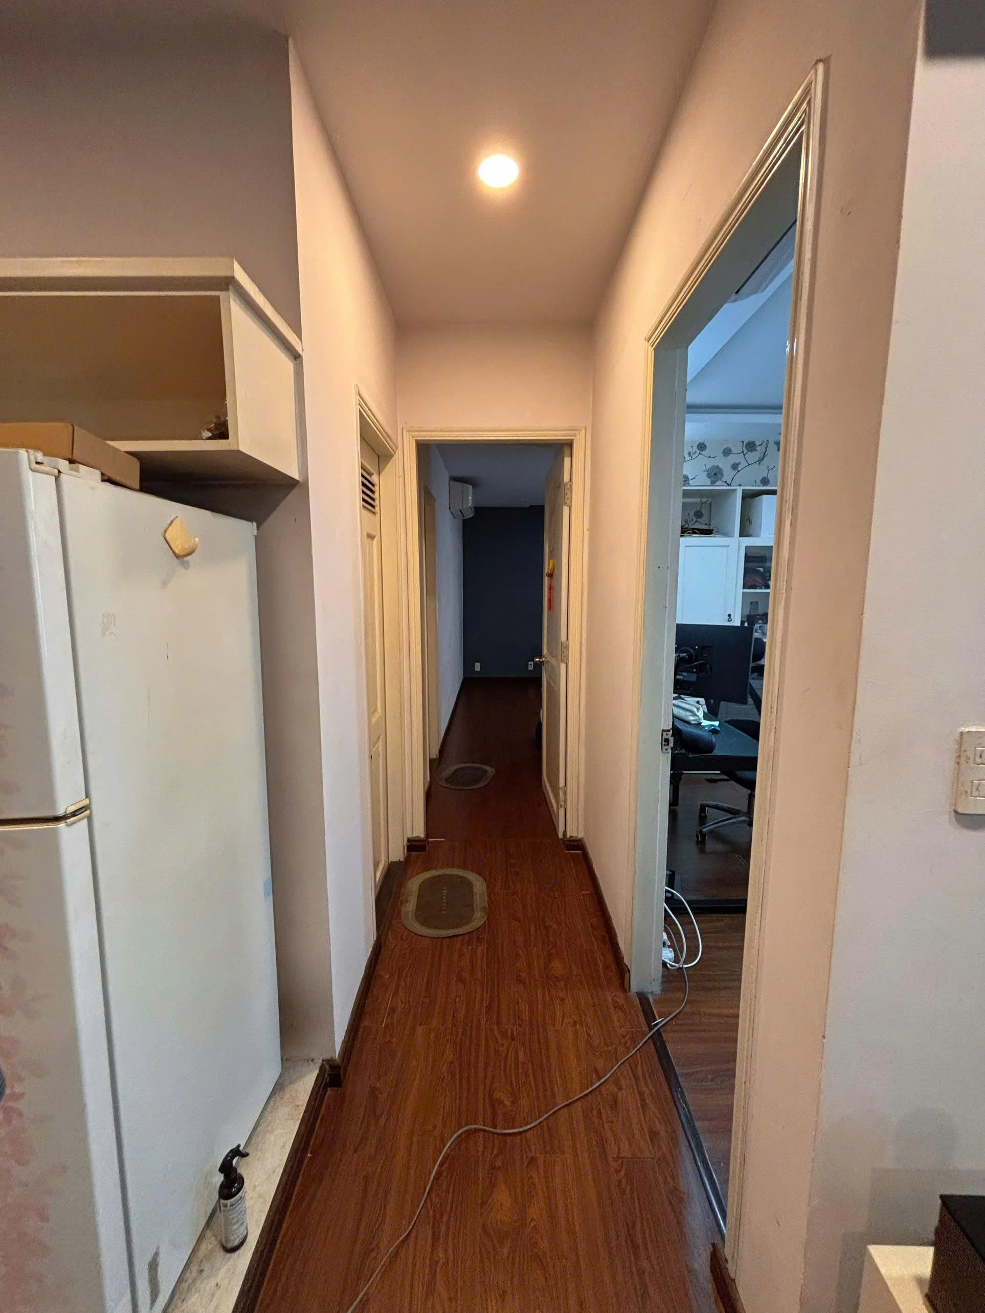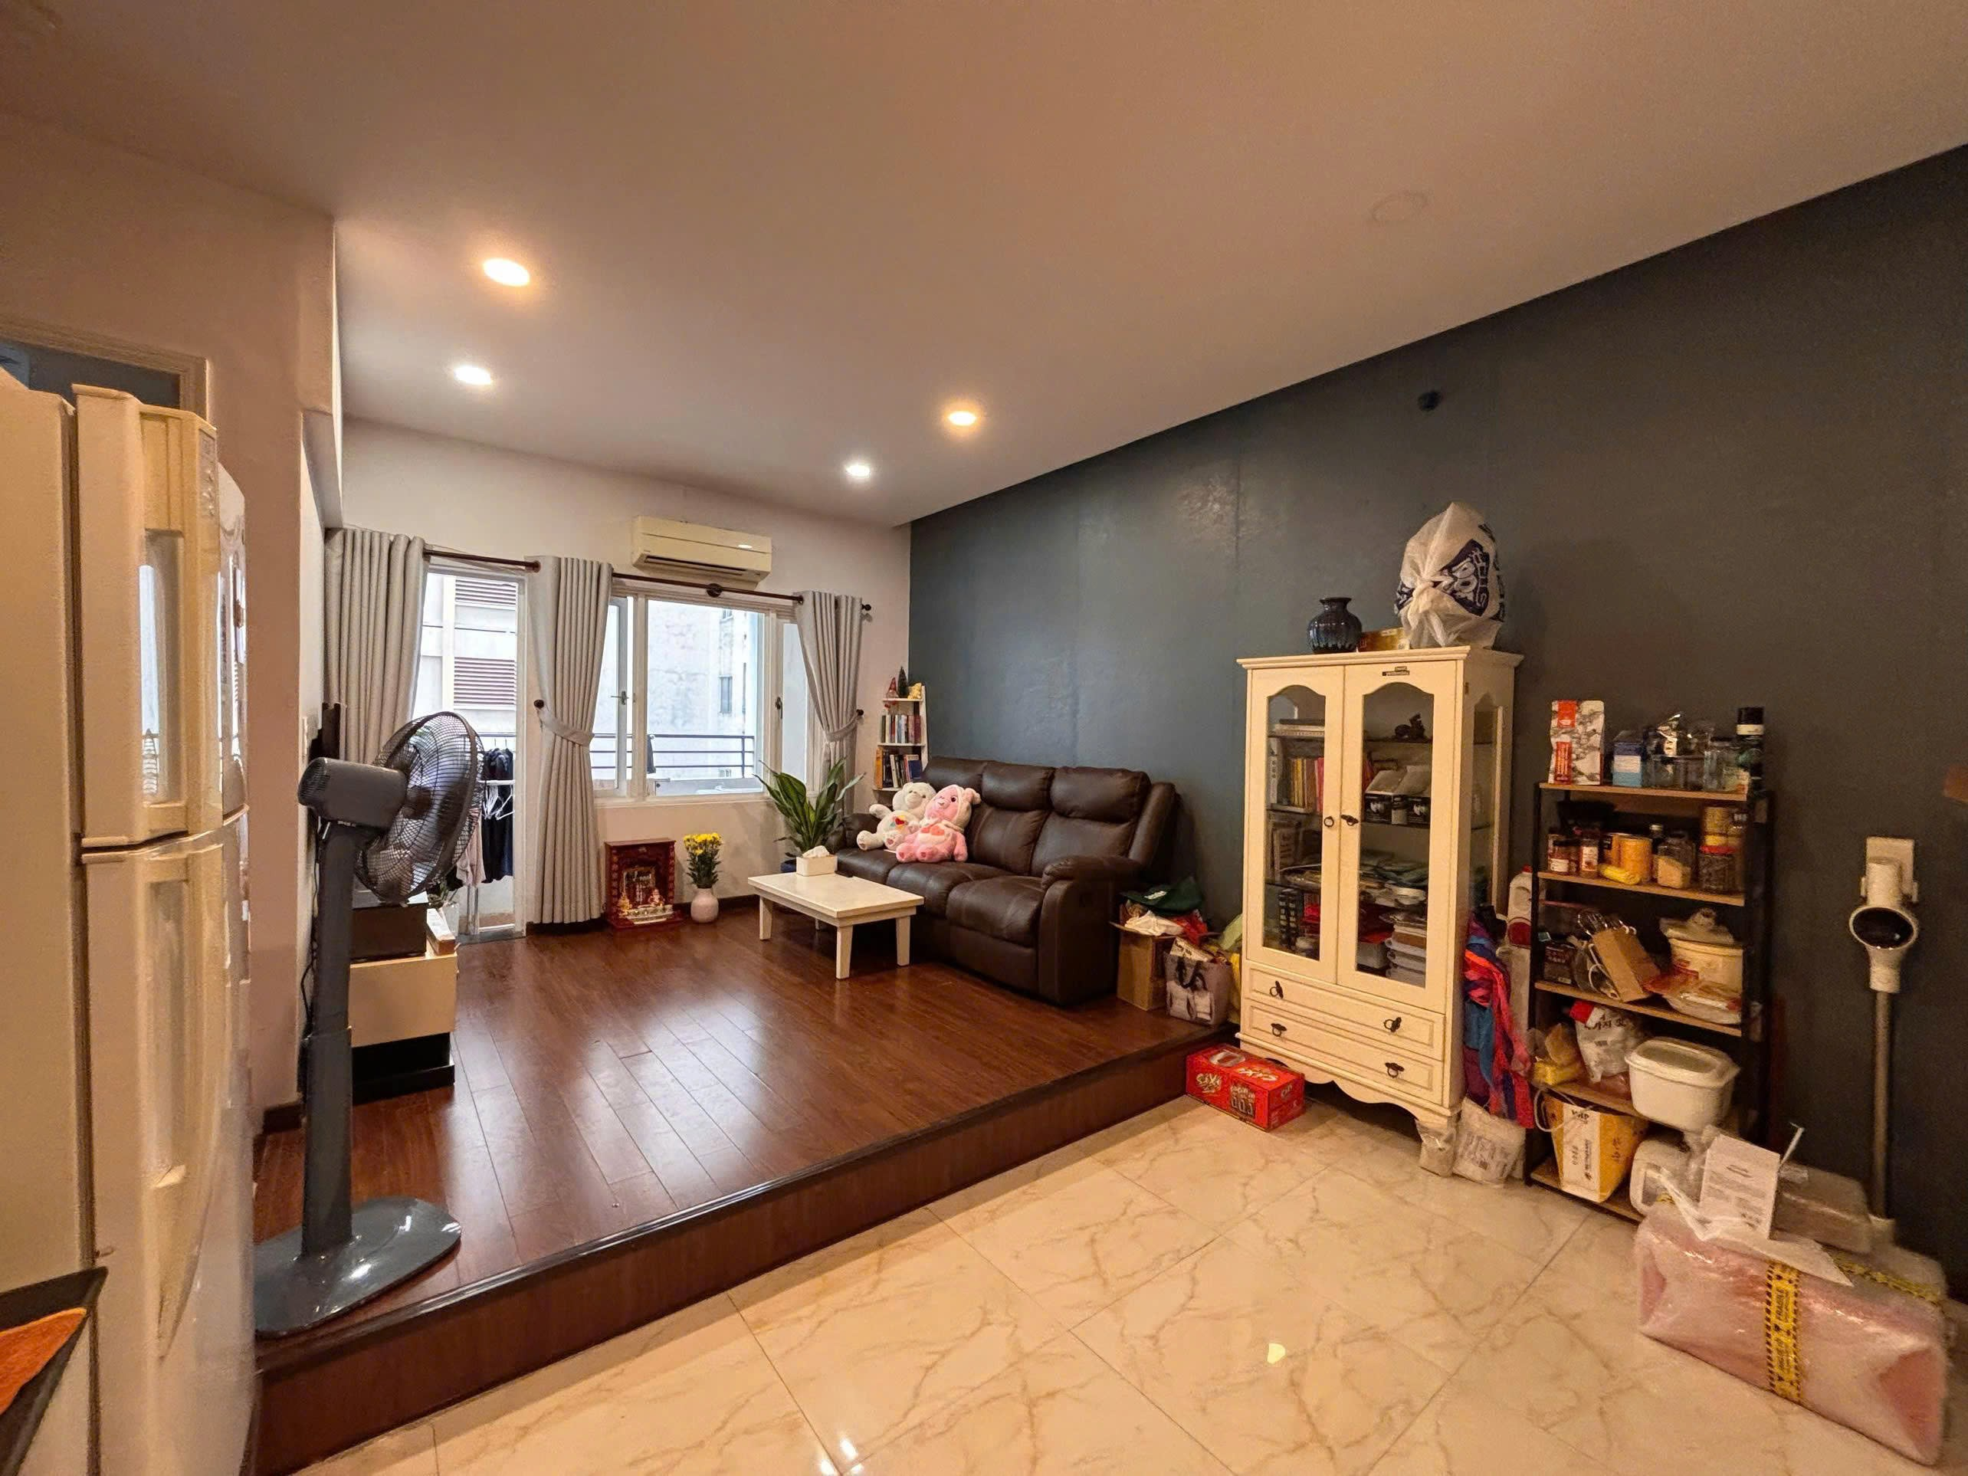

Người thu thập thông tin

Đinh Thị Lan Hương

TSSS 3
STT | ĐẶC ĐIỂM BĐS | TSSS3
A | Thông tin về tài sản
1 | Nguồn tham khảo | https://www.facebook.com/groups/1569987570016283/permalink/2712533535761675/ - SĐT: 0906641614
2 | Giá rao (đồng) | 5.000.000.000
3 | Giá thương lượng (đồng) | 4.150.000.000
4 | Tình trạng giao dịch | Đang giao dịch
5 | Thời điểm thu thập thông tin | Tháng 12/2025
6 | Tính chất giao dịch | Giao dịch bình thường trên thị trường
7 | Pháp lý | Có Giấy chứng nhận quyền sử dụng đất
8 | Loại hình tài sản | Căn hộ chung cư
9 | Vị trí, tòa nhà | Căn hộ chung cư tại tòa Khánh Hội 3
10 | Diện tích sàn (m²) | 76
11 | Loại Căn | Căn thường
12 | Tầng | Tầng trung
13 | Hướng Ban công | Đông Bắc
14 | Cấu trúc | 2 Phòng Ngủ, 1 WC, 1 Bếp, 1 Khách
15 | Nội thất | Nội thất cơ bản
16 | Điều kiện cơ sở hạ tầng kỹ thuật | Hệ thống cấp điện, cấp thoát nước đầy đủ
17 | Điều kiện môi trường an ninh | Tốt
B | Bằng chứng thu thập
Hình ảnh đăng bán:

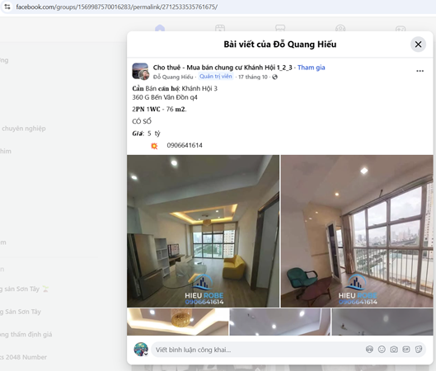

Hình ảnh tổng quan tài sản:
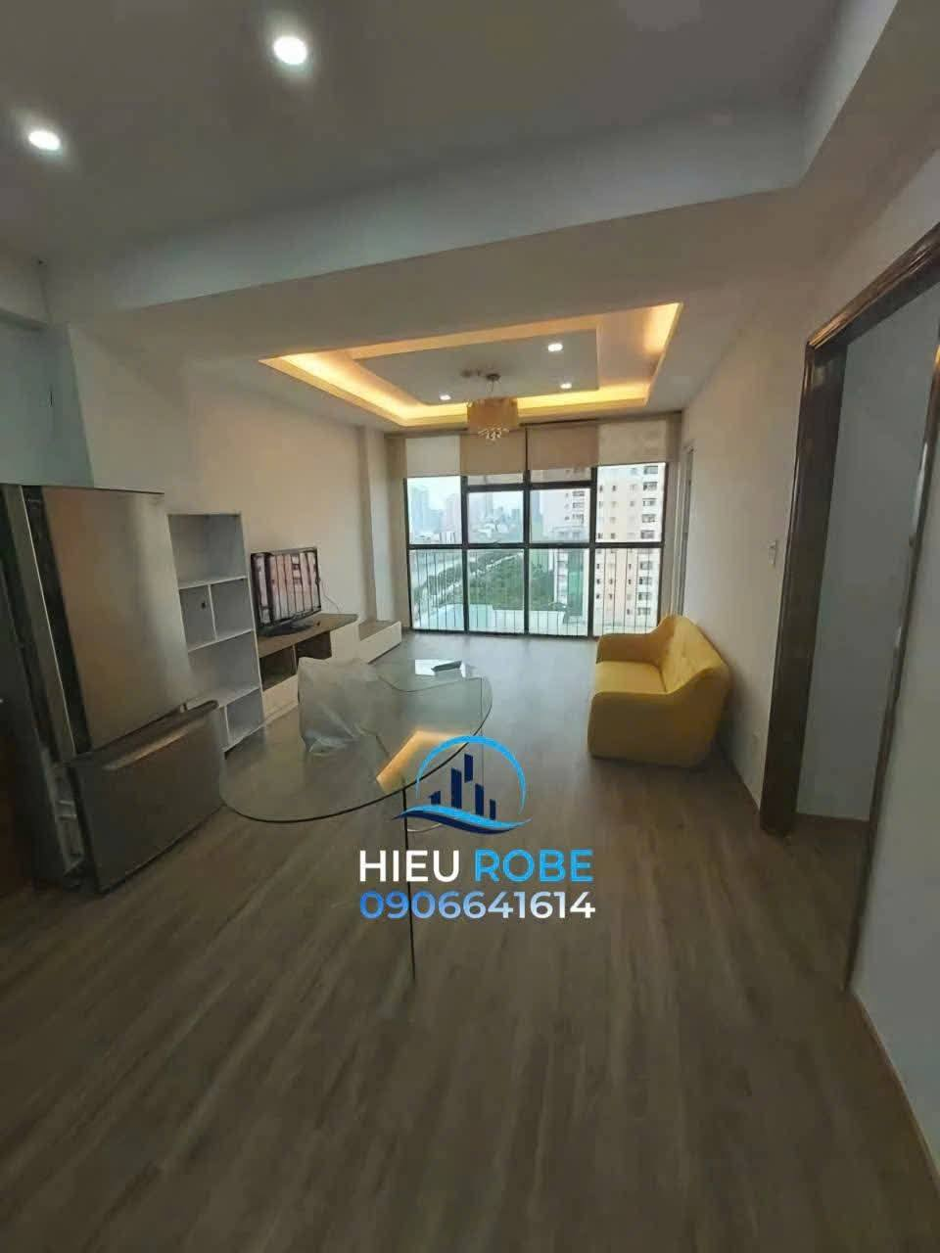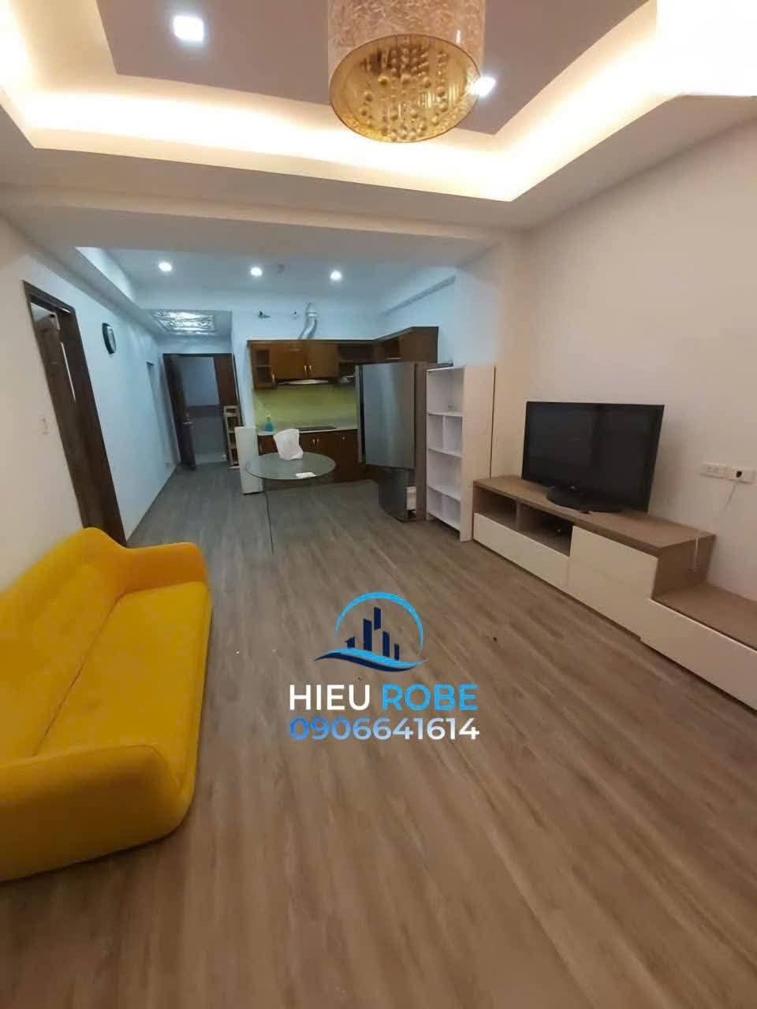

Người thu thập thông tin
Đinh Thị Lan Hương

